VENDIM

Nr.177, datë 31.3.2005

PËR NORMAT E LEJUARA TË SHKARKIMEVE TË LENGËTA DHE

KRITERET E ZONIMIT TË MJEDISEVE UJORE PRITËSE

Në mbështetje të nenit 100 të Kushtetutës dhe të neneve 14, pika 2, e 16 të ligjit nr.9115, datë 24.7.2003 “Për trajtimin mjedisor të ujërave të ndotura”, me propozimin e Ministrit të Mjedisit, të Ministrit të Rregullimit të Territorit dhe të Turizmit dhe të Ministrit të Industrisë dhe të Energjetikës, Këshilli i Ministrave

VEND0SI:

KREU I
TË PËRGJITHSHME

1. Ky vendim synon të parandalojë, të zvogëlojë dhe të shmangë ndotjen e mjediseve ujore pritëse nga substancat e rrezikshme, që shkarkohen në to përmes ujërave të ndotura, duke përcaktuar vlerat kufi për përbërësit e lejuar, sipas shtojcave, që i bashkëlidhen këtij vendimi dhe janë pjesë përbërëse e tij.
2. Në kuptim të këtij vendimi, substancat e rrezikshme në përbërje të shkarkimeve të lëngëta, grupohen në listat I dhe II të shtojcës nr.1, që i bashkëlidhen vendimit në bazë të karakteristikave të tyre, që lidhen me toksicitetin, qëndrueshmërinë dhe bioakumulimin.
3. Për shkarkimet e lëngëta në ujërat ndërkufitare, që rregullohen nga marrëveshjet ndërkombëtare për mjedisin, ku Republika e Shqipërisë është palë, zbatohen vlerat kufi më të larta, që rezultojnë nga krahasimi i kërkesave të këtyre marrëveshjeve me ato që parashikon ky vendim.
4. Ndikimet që shkaktojnë shkarkimet e ujërave të ndotura në ujërat nëntokësore nuk janë objekti i këtij vendimi.
5. Zbatimi i kërkesave të këtij vendimi nuk sjell rritje të ndotjes së tokës, të ajrit apo të mjediseve ujore pritëse, që nuk janë objekt i tij.
6. Ministria e Mjedisit organizon, drejton dhe mbikëqyr monitorimin e ujërave të ndotura për përmbajtjen e substancave të rrezikshme, si dhe monitorimin e cilësisë së mjediseve ujore pritëse, të prekura nga shkarkimet e ujërave të ndotura, në bazë të programit kombëtar të monitorimit të mjedisit.
7. Këshillat e baseneve ujëmbledhëse, në bashkëpunim me agjencitë rajonale të mjedisit, çdo dy vjet, përgatisin dhe publikojnë programet për parandalimin dhe shmangien e ndotjes së mjediseve ujore pritëse nën juridiksionin e tyre, nga shkarkimet e lëngëta. Në këto programe përfshihen:
a) identifikimi i shkarkimeve të lëngëta dhe i mjediseve ujore pritëse, që ndoten;
b) masat dhe teknikat më të mira të mundshme për zvogëlimin e ndotjes;
c) propozimet për zëvendësimin ose riciklimin e substancave të rrezikshme nga veprimtaritë industriale përkatëse;
ç) përcaktimi i personave përgjegjës për zbatimin e kërkesave të programit;
d) koha e zbatimit të programit dhe monitorimi i procesit zbatues të tij.

KREU II
NORMAT E LEJUARA TË SUBSTANCAVE TË RREZIKSHME DHE PARAMETRAT E LEJUARA NË UJërat E NDOTURA, QË SHKARKOHEN NGA VEPRIMTARITË InduSTRIALE

1. Normat e lejuara për substancat e rrezikshme, të lejuara, në ujërat e ndotura nga veprimtaritë industriale janë sipas shtojcës nr.2, që i bashkëlidhet këtij vendimi.
Substancat e rrezikshme, që nuk figurojnë në shtojcën nr.2, nuk lejohen të shkarkohen në ujërat e ndotura nga veprimtaritë industriale.
2. Normat e lejuara për shkarkimet e lëngëta të sektorëve të industrisë janë sipas shtojcës nr.3, që i bashkëlidhet këtij vendimi.
3. Në veprimtaritë industriale ekzistuese të zbatohen normat e lejuara, sipas përcaktimeve të këtij kreu, brenda pesë vjetëve nga hyrja në fuqi e këtij vendimi. Në vitin e parë të këtij afati subjektet, që ushtrojnë veprimtari industriale, duhet të paraqesin në këshillin e baseneve ujëmbledhëse përkatëse programin e masave, që do të marrin për zbatimin e normave të këtij vendimi. Pajisja e tyre me impiante për trajtimin e ujërave të ndotura, që shkarkojnë, është kërkesë e detyrueshme e programit dhe zbatohet brenda periudhës 5 -vjeçare.
4. Në veprimtaritë e reja industriale dhe në rikonstruksionet apo zgjerimet e veprimtarive ekzistuese të zbatohen normat e lejuara, sipas përcaktimeve të këtij kreu, që nga dita e fillimit të veprimtarisë. Këto subjekte, të cilat ushtrojnë veprimtari industriale, nuk pajisen me leje mjedisore, nëse nuk kanë ndërtuar impiantin e trajtimit të ujërave të ndotura që shkarkojnë.
5. Kur, për arsye teknike, është e pamundur të zbatohen normat e lejuara sipas pikës 1 të këtij kreu, subjektet që ushtrojnë veprimtari industriale, njoftojnë me shkrim Ministrinë e Mjedisit, duke argumentuar teknikisht pamundësinë e zbatimit të këtyre normave. Në këtë rast, ministri i Mjedisit urdhëron monitorimin e mjediseve ujore pritëse dhe, nëse ato rezultojnë të padëmtuara nga shkarkimet e ujërave të ndotura, përcakton norma të lejuara përkohësisht, më pak rigoroze se ato të përcaktuara në këtë vendim. Normat e përkohshme, të autorizuara nga Ministri i Mjedisit, zbatohen deri në dy vjet. Gjatë kësaj periudhe subjekti merr masa për zbatimin e normave të lejuara për substancat e rrezikshme të lejuara, që shkarkohen me ujërat e ndotura të krijuara nga veprimtaria e tij.
6. Zbatimi i normave të lejuara, sipas pikave 1 e 2 të këtij kreu, kontrollohet:
a) në vendin ku veprimtaria industriale shkarkon ujërat e ndotura;
b) në një vend të përcaktuar, që përjashton mundësinë e përzierjes dhe hollimin me ujëra të tjera, të ndotura;
c) në një vend të përcaktuar, ku grumbullohen të gjitha ujërat e ndotura, që përmbajnë substanca të rrezikshme;
ç) në një vend të përcaktuar, ku grumbullohen të gjitha ujërat e ndotura të sektorit, për normat e përcaktuara në shtojcën nr.3;
d) në vendin ku ujërat e ndotura shkarkohen nga impianti i trajtimit të tyre, i instaluar për këtë qëllim.

KREU III
NORMAT E LEJUARA PËR SHKARKIMET E LËNGËTA URBANE

1. Shkarkimet e lëngëta urbane i nënshtrohen trajtimit mjedisor paraprak, nëpërmjet sistemit të kanalizimeve, të ndara nga shkarkimet e tjera të lëngëta.
2. Ujërat urbane aglomerate, të zonave urbane intensive, pajisen me sisteme kolektorësh, sipas kritereve të përcaktuara në shkronjën “A” të shtojcës nr.4, që i bashkëlidhet këtij vendimi.
3. Shkarkimet e lëngëta urbane në zonat e ndjeshme i nënshtrohen një trajtimi të veçantë, i cili përveç trajtimit parësor e dytësor, kërkon edhe trajtimin purifikues përkatës.
4. Shkarkimet e lëngëta urbane në zonat më pak të ndjeshme i nënshtrohen trajtimit parësor, me kusht që të mos ketë rritje të ndikimeve negative në mjedisin pritës.

5. Shkarkimet e ujërave të ndotura urbane, në zonat malore mbi 1500 m mbi nivelin e detit, i nënshtrohen një trajtimi më pak rigoroz sesa ai i përcaktuar në pikën 1 të këtij kreu, me kusht që të mos ketë rritje të ndikimeve negative në mjedisin pritës.
6. Shkarkimet nga impiantet e trajtimit të ujërave urbane të trajtuara në pikat 3, 4 e 5 të këtij kreu, duhet të bëhen në përputhje me kërkesat e shkronjës “B” të shtojcës nr.4, që i bashkëlidhet këtij vendimi, sipas tabelave respektive.
7. Ngarkesa e shprehur në njëvlerës për popullsinë llogaritet në bazë të ngarkesës mesatare maksimale javore, që hyn në impiantin e trajtimit gjatë një viti, duke përjashtuar gjendjet e jashtëzakonshme, si rreshjet e dendura.
8. Për shkarkimet e lëngëta urbane zbatohen kërkesat e këtij vendimi, brenda 8 vjetëve nga hyrja në fuqi e tij.

KREU IV
KRITERET PËR ZONIMIN E MJEDISEVE UJORE PRITËSE

1. Kriteret për zonimin e mjediseve ujore pritëse, më të ndjeshme dhe më pak të ndjeshme, përcaktohen në shtojcën nr.5, që i bashkëlidhet këtij vendimi.
2. Listat e zonave të ndjeshme dhe të zonave më pak të ndjeshme rishikohen çdo 4 vjet. Për zonat e ndjeshme dhe për zonat më pak të ndjeshme, të identifikuara si të tilla pas rishikimit të listave, kërkesat e këtij vendimi zbatohen brenda një viti nga shpallja e tyre.
3. Kur ujërat e ndotura aglomerat, të zonave urbane intensive, me ngarkesë hyrëse në sistemin kolektor më shumë se 10 000 pe, shkarkohen në zona të ndjeshme, i nënshtrohen trajtimit të veçantë, të përcaktuar në pikën 3 të kreut III të këtij vendimi.
4. Shkarkimet nga impiantet e trajtimit të ujërave urbane në zonat e ndjeshme duhet të jenë në përputhje me kërkesat e paraqitura në tabelën 2, shkronja “B” të shtojcës nr.4, që i bashkëlidhet këtij vendimi.
5. Kërkesat e pikave 3 e 4 të këtij kreu nuk zbatohen në zonat e ndjeshme, ku përqindja minimale e zvogëlimit të ngarkesës së përgjithshme, që hyn në të gjitha impiantet e trajtimit të ujërave urbane, është të paktën më e ulët se 75 për qind për fosforin dhe azotin total.
6. Shkarkimet e lëngëta urbane aglomerat, me ngarkesë hyrëse në sistemin kolektor nga 10 000 pe-150 000 pe, përpara shkarkimit në ujërat bregdetare, dhe aglomeratet me ngarkesë nga 2 000 pe-10 000 pe, përpara shkarkimit në estuare, të cilat u takojnë zonave të pandjeshme, mund të jenë subjekt i një trajtimi më pak rigoroz, vetem nëse sigurohet se:
a) shkarkime të tilla i janë nënshtruar, paraprakisht, trajtimit parësor;
b) studime të plota vërtetojnë se shkarkime të tilla nuk ndikojnë negativisht në mjedis.
7. Shkarkimet e lëngëta urbane nga sistemet kolektore janë subjekt i një trajtimi të veçantë në këto raste:
a) për shkarkimet në ujërat e ëmbla dhe estuare nga aglomerate me më pak se 2 000 pe;
b) për shkarkimet në ujërat bregdetare nga aglomerate me më pak se 10 000 pe.
8. Derdhja e llumrave në mjediset ujore pritëse nga tubacionet e ndryshme, nga kanalizimet, nga sistemet kolektore, nga impiantet e trajtimit, nga anijet dhe nga çdo mjet apo mënyrë tjetër është e ndaluar.
9. Asgjësimi, djegia dhe çdo trajtim tjetër i llumrave nga impiantet e trajtimit të shkarkimeve të lëngëta urbane bëhen në përputhje me ligjin nr.9010, datë 13.2.2003 “Për administrimin mjedisor të mbetjeve të ngurta”.

KREU V
MONITORIMI

1. Procedurat e monitorimit për zbatimin e normave të lejuara, të paraqitura në shtojcën nr.2, që i bashkëlidhet këtij vendimi, përfshijnë:
a) përllogaritjen e fluksit të përgjithshëm të shkarkuar të ujërave të ndotura, për një periudhë 24-orëshe;
b) marrjen e një mostre të ujërave të ndotura gjatë një periudhe 24-orëshe dhe matjen e përqendrimit të substancave të rrezikshme në të;
c) përcaktimin, ku është e mundur, të sasisë së substancave të rrezikshme të prodhuara, të trajtuara apo të përdorura, duke përdorur metodat e përllogaritjes.
2. Sasia e substancave të rrezikshme, të shkarkuara në ujërat e ndotura gjatë një muaji, llogaritet si shumë e shkarkimeve të çdo dite, sipas përcaktimeve të pikës 1 të këtij kreu.
3. Metodat e referencës për përcaktimin e pranisë së substancave të rrezikshme në ujërat e ndotura jepen në shtojcën nr.2, që i bashkëlidhet këtij vendimi. Gjithashtu, mund të përdoren edhe metoda të tjera, nëse ato sigurojnë rezultate minimalisht të njëjta me ato të metodave të referencës.
4. Procedurat e monitorimit për zbatimin e normave të lejuara, të paraqitura në shtojcën nr.4, përfshijnë mbledhjen e mostrave, sipas fluksit të shkarkimeve ose një herë në 24 orë, në të njëjtën pikë të paracaktuar në dalje të impiantit të trajtimit të shkarkimeve të lëngëta urbane.
5. Numri minimal vjetor i mostrave, sipas pikës 4 të këtij kreu, përcaktohet në shkronjën “C” të shtojcës nr.4, që i bashkëlidhet këtij vendimi.
6. Metodat e referencës, të përdorura për përcaktimin e normave të ujërave të ndotura urbane, jepen në tabelat 1 e 2 të shtojcës nr.4.
7. Ujërat e ndotura urbane plotësojnë kërkesat për normat e lejuara sipas këtij vendimi, vetëm nëse për çdo normë të marrë veçmas, mostrat e analizuara janë në përputhje me vlerat përkatëse, si më poshtë vijon:
a) Kur normat e tabelës 1 të shtojcës nr.4, që i bashkëlidhet këtij vendimi, janë të shprehura në përqendrime, maksimumi i mostrave që lejohen të mos jenë në përputhje me kërkesat jepet në tabelën 3, të po kësaj shtojce;
b) Kur normat e tabelës 1 të shtojcës nr.4 janë të shprehura në përqindje, mostrat që lejohen të mos jenë në përputhje me kërkesat, të marra në kushte normale pune, nuk duhet të ndryshojnë me më shumë se 100 për qind, për pezullitë totale. Ndryshimet janë të pranueshme deri në 150 për qind;
c) Për normat e përcaktuara në tabelën 2 të shtojcës nr.4, mesatarja vjetore e mostrave, për çdo normë, duhet të jetë në përputhje me vlerat përkatëse të normave të lejuara.
8. Vlerat ekstreme nuk merren parasysh në llogaritjen sipas pikës 7 të këtij kreu, nëse ato janë rezultat i mostrave të marra në gjendje të jashtëzakonshme, si rreshje të dendura.
9. Këshillat e baseneve ujëmbledhëse, çdo dy vjet, të publikojnë raportet për gjendjen e ujërave të baseneve nën juridiksionin e tyre, për shkarkimet e lëngëta dhe largimin e llumrave nga impiantet e trajtimit të ujërave të ndotura.
10. Ngarkohen Ministri i Mjedisit, Ministri i Rregullimit të Territorit dhe i Turizmit dhe Ministri i Industrisë dhe i Energjetikës për zbatimin e këtij vendimi.
Ky vendim hyn në fuqi pas botimit në Fletoren Zyrtare.

Kryeministri
Fatos Nano

SHTOJCA NR.1

Lista e I e familjeve dhe grupeve të substancave
Lista I përmban disa substanca të veçanta të cilat takohen në familjet dhe grupet e mëposhtme, seleksionuar me kujdes në bazë të toksicitetit të tyre, qëndrueshmërisë dhe bioakumulimit, me përjashtim të atyre, të cilat janë biologjikisht të padëmshme ose të cilat janë konvertuar në substanca të cilat janë biologjikisht të padëmshme:
1. përbërësit organohalogjen dhe substancat të cilat mund të formojnë përbërës ose komponentë të tillë në mjedisin ujor:
2. përbërësit organofosforues;
3. përbërësit organikë;
4. substancat për të cilat është provuar që ato zotërojnë veti kancerogjene në mjedise ujore, kur disa substanca të listës II janë kancerogjene, ato gjithashtu janë përfshirë në këtë kategori;
5. mërkuri dhe komponentët e tij;
6. kadmiumi dhe komponentët e tij;
7. vajrat minerale persistente dhe hidrokarburet me origjinë naftore;
8. substancat sintetike persistente të cilat mund të notojnë, qëndrojnë pezull ose të fundosura dhe të cilat interferojnë në mjedise ujore.
Lista e II e familjeve dhe grupeve të substancave
Lista e II përmban:
A. Substancat që i përkasin familjeve dhe grupeve të substancave në listën e I për të cilat vlerat e lejuara nuk janë përcaktuar me këtë vendim.
B. Disa substanca të veçanta dhe kategori të substancave që bëjnë pjesë në familjet dhe grupin e substancave të listuara më poshtë, të cilat kanë efekte të dëmshme në mjedise ujore, edhe pse mund të jenë të kufizuara në një zonë të caktuar dhe të cilat varen nga karakteristikat dhe vendi i mjedisit ujor në të cilin shkarkohen.
Familjet dhe grupet e substancave sipas pikës B
I. Metaloidet dhe metalet e mëposhtme dhe përbërësit e tyre:
1. Zink 6. Selen 11. KalIaj 16. Vanadium
2. Bakër 7. Arsenik 12. Barium 17. Kobalt
3. Nikel 8. Antimon 13. Berilium 18. Talium
4. Krom 9. Molibden 14. Bor 19. Telurium
5. Plumb 10. Titan 13. Uranium 20. Argjend
II. Biocidet dhe derivatet e tyre që nuk janë listuar.
III. Substancat të cilat kanë një efekt të dëmshëm mbi shijen dhe/apo erën e produkteve për konsum njerëzor, të ardhura nga mjedisi ujor dhe përbërësit përgjegjës për lindjen e substancave të tilla në ujë.
IV. Përbërësit toksikë ose organikë të qëndrueshëm të silikonit dhe substancat të cilat mund të çojne në lindjen e substancave të tilla në ujë, përjashtuar ato të cilat janë biologjikisht të padëmshme ose të cilat janë kthyer shpejt në ujë në substanca të padëmshme.
V. Përbërësit inorganikë të fosforit dhe fosfori elementar.
VI. Vajrat minerale jo persistente dhe hidrokarburet me origjinë naftore.
VII. Cianidet dhe fluoret.
VIII. Substancat të cilat kanë një efekt të kundërt në balancën e oksigjenit, veçanërisht amoniaku, nitritet.

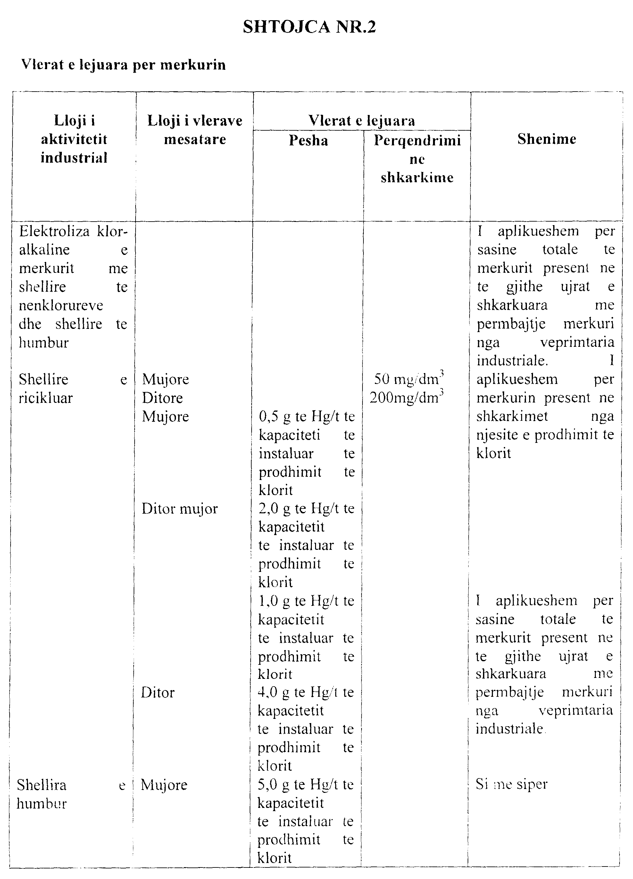

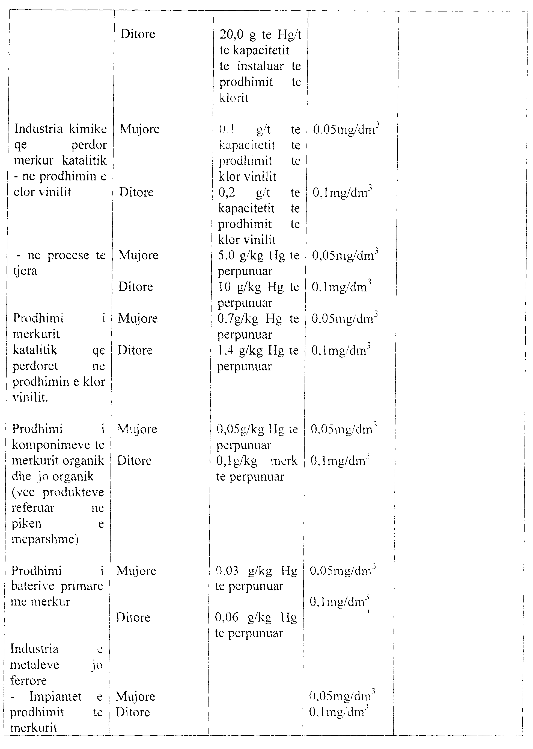

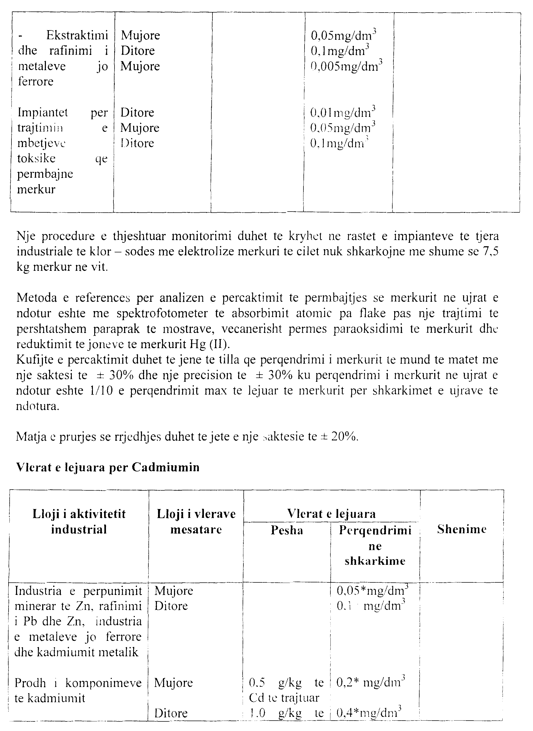

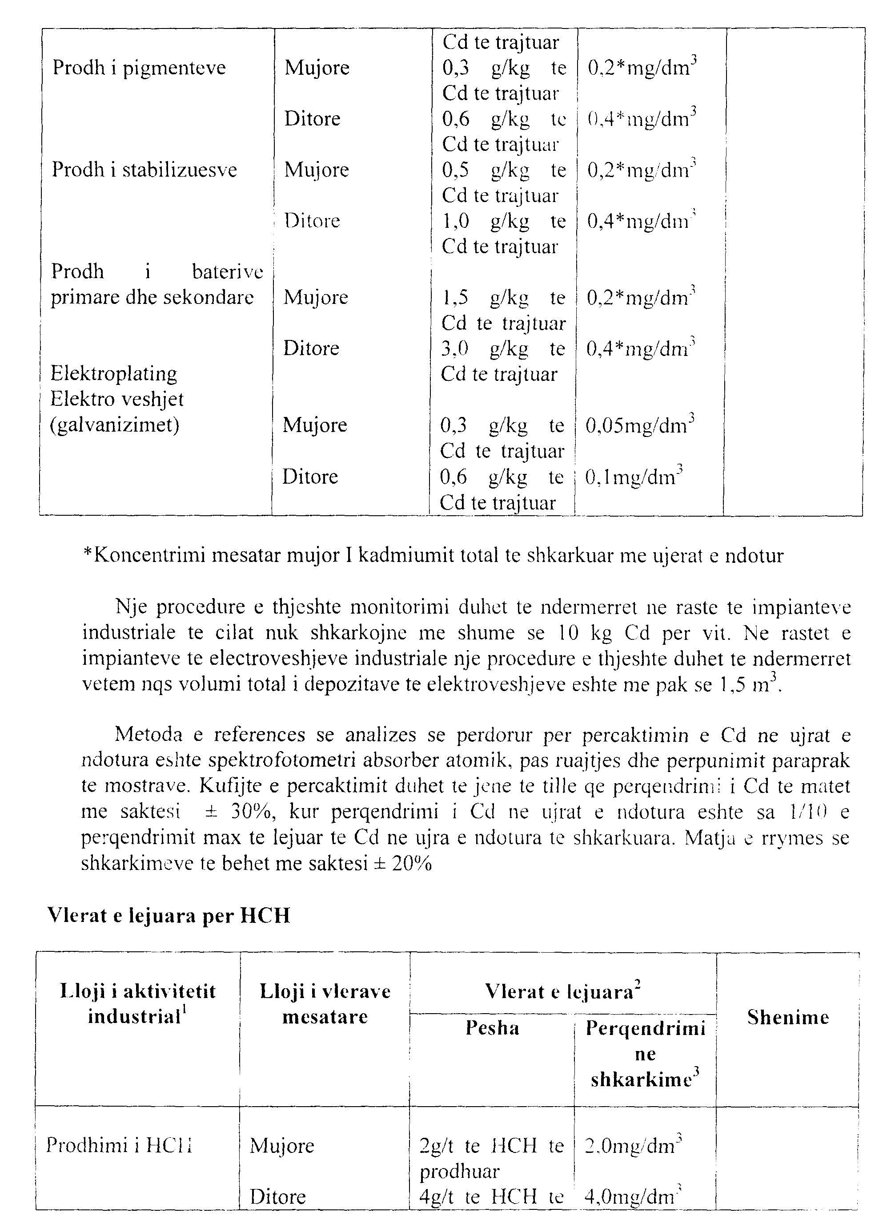

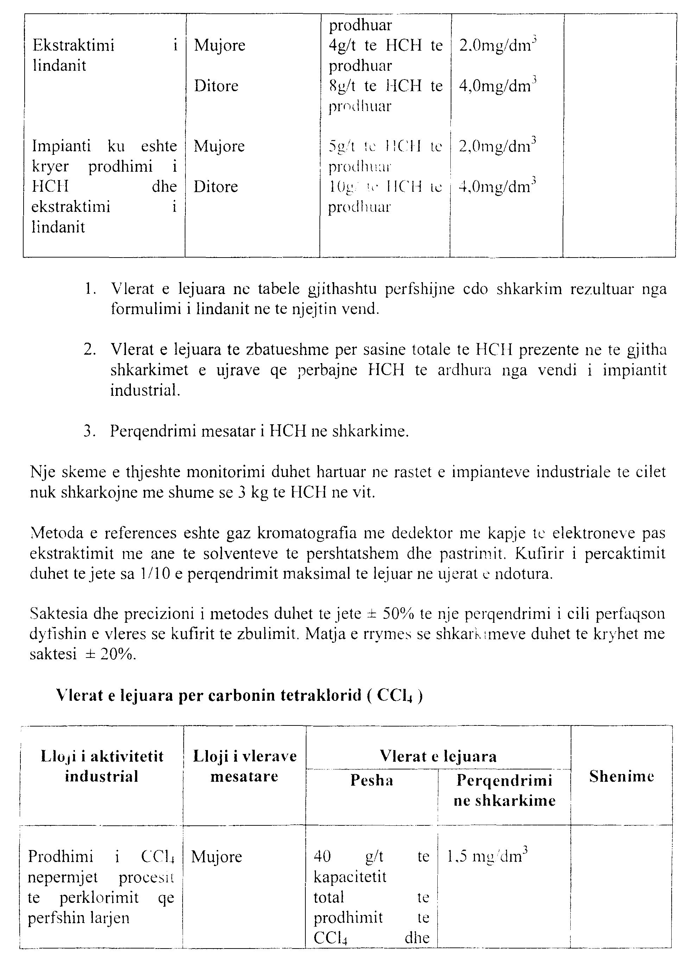

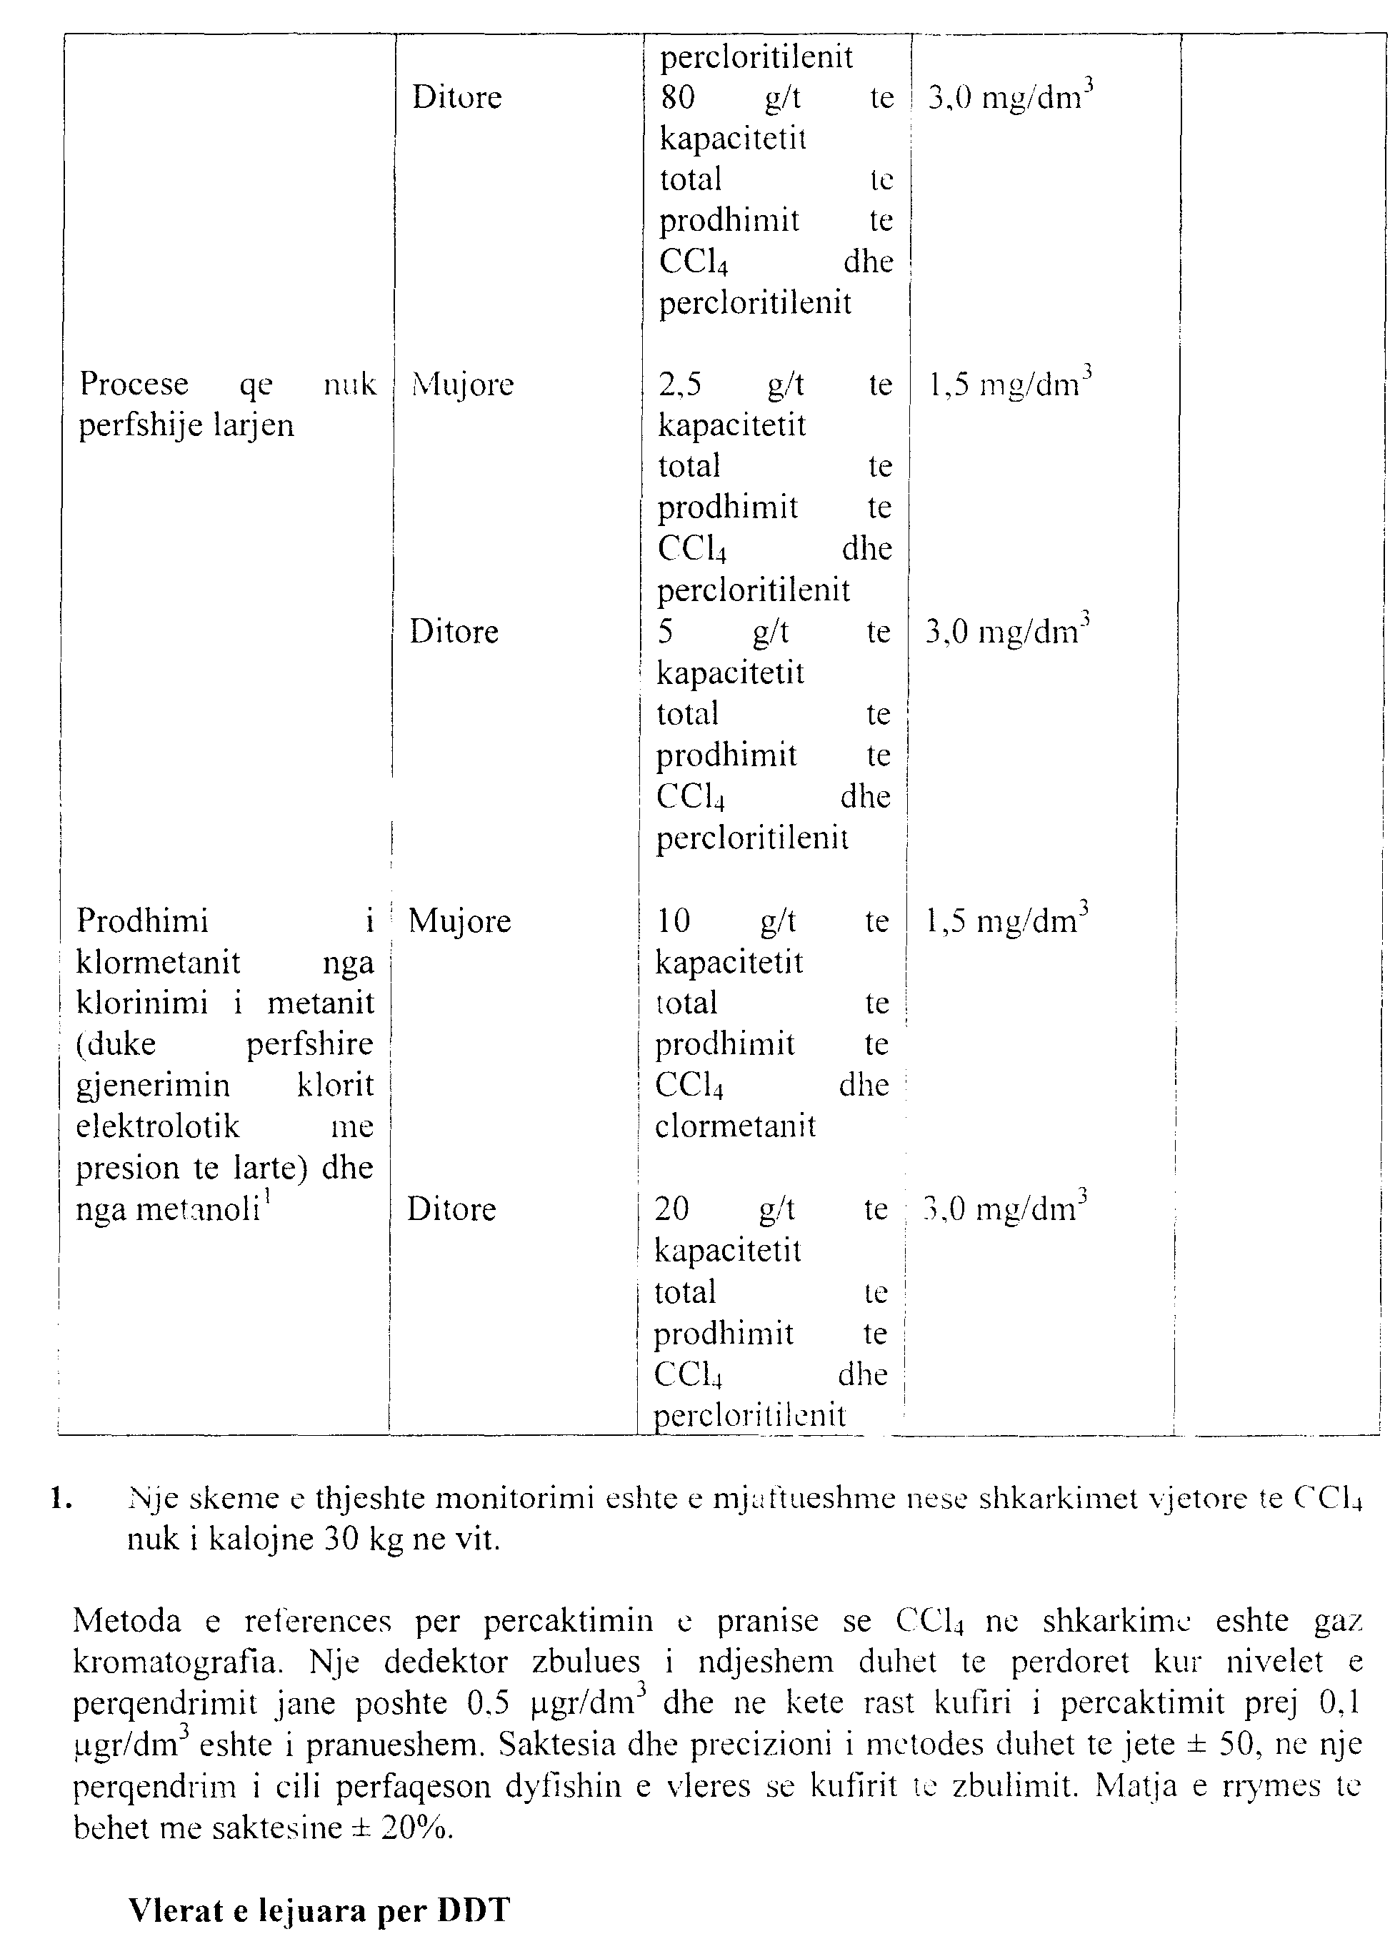

Vlerat e lejuara për DDT

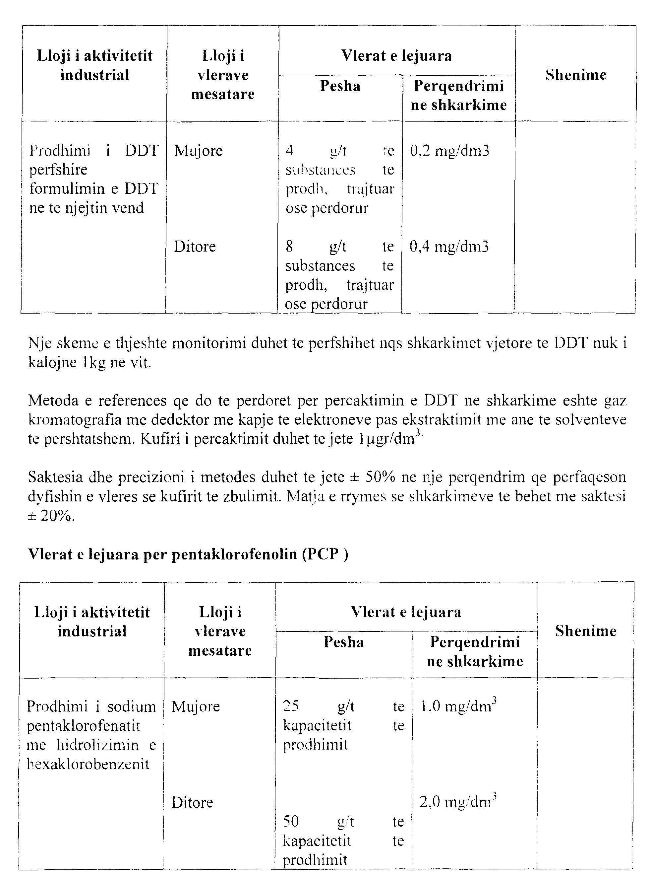

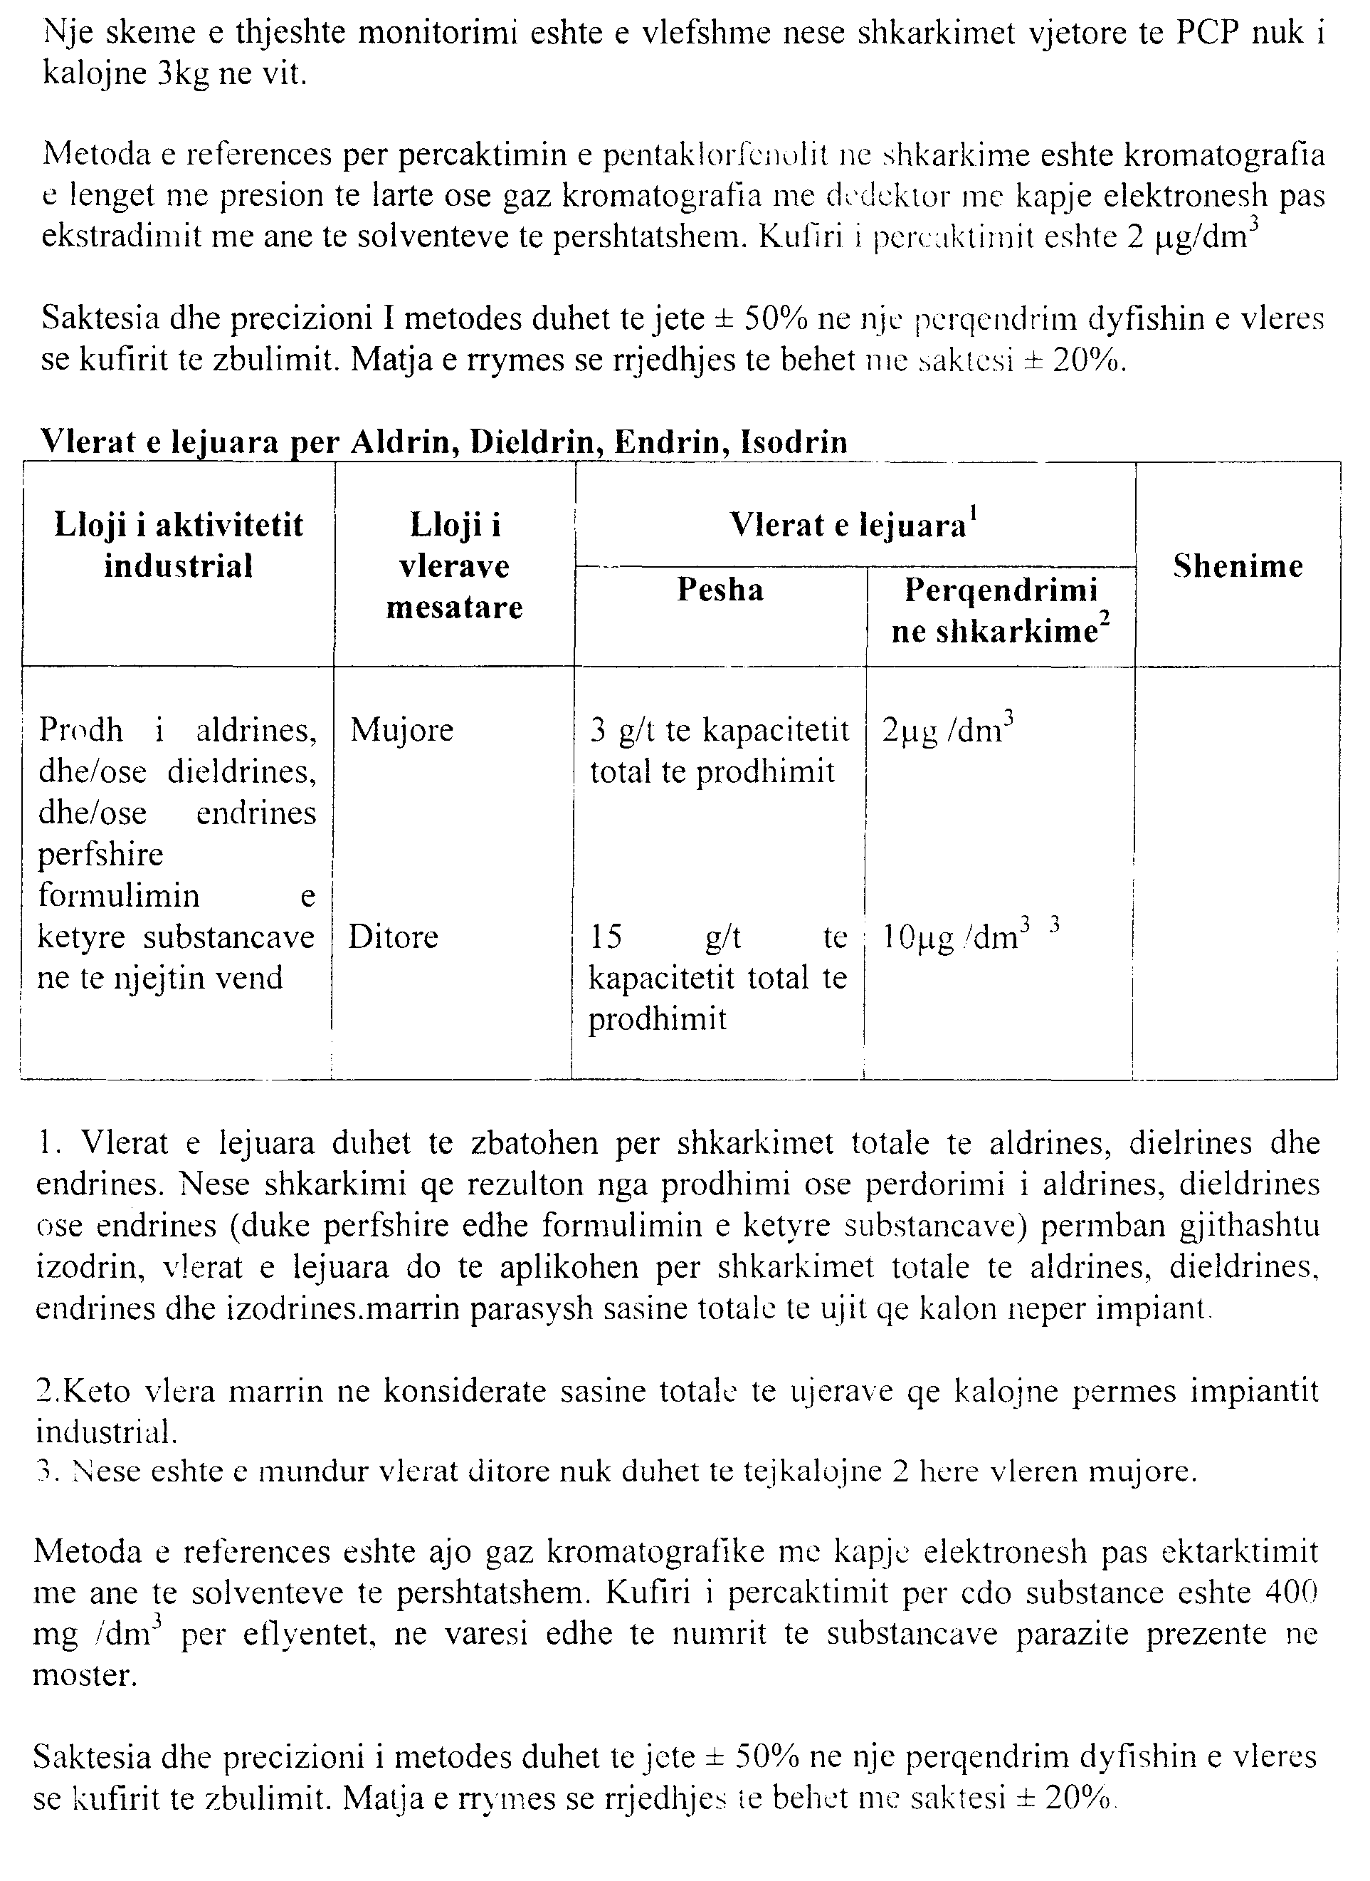

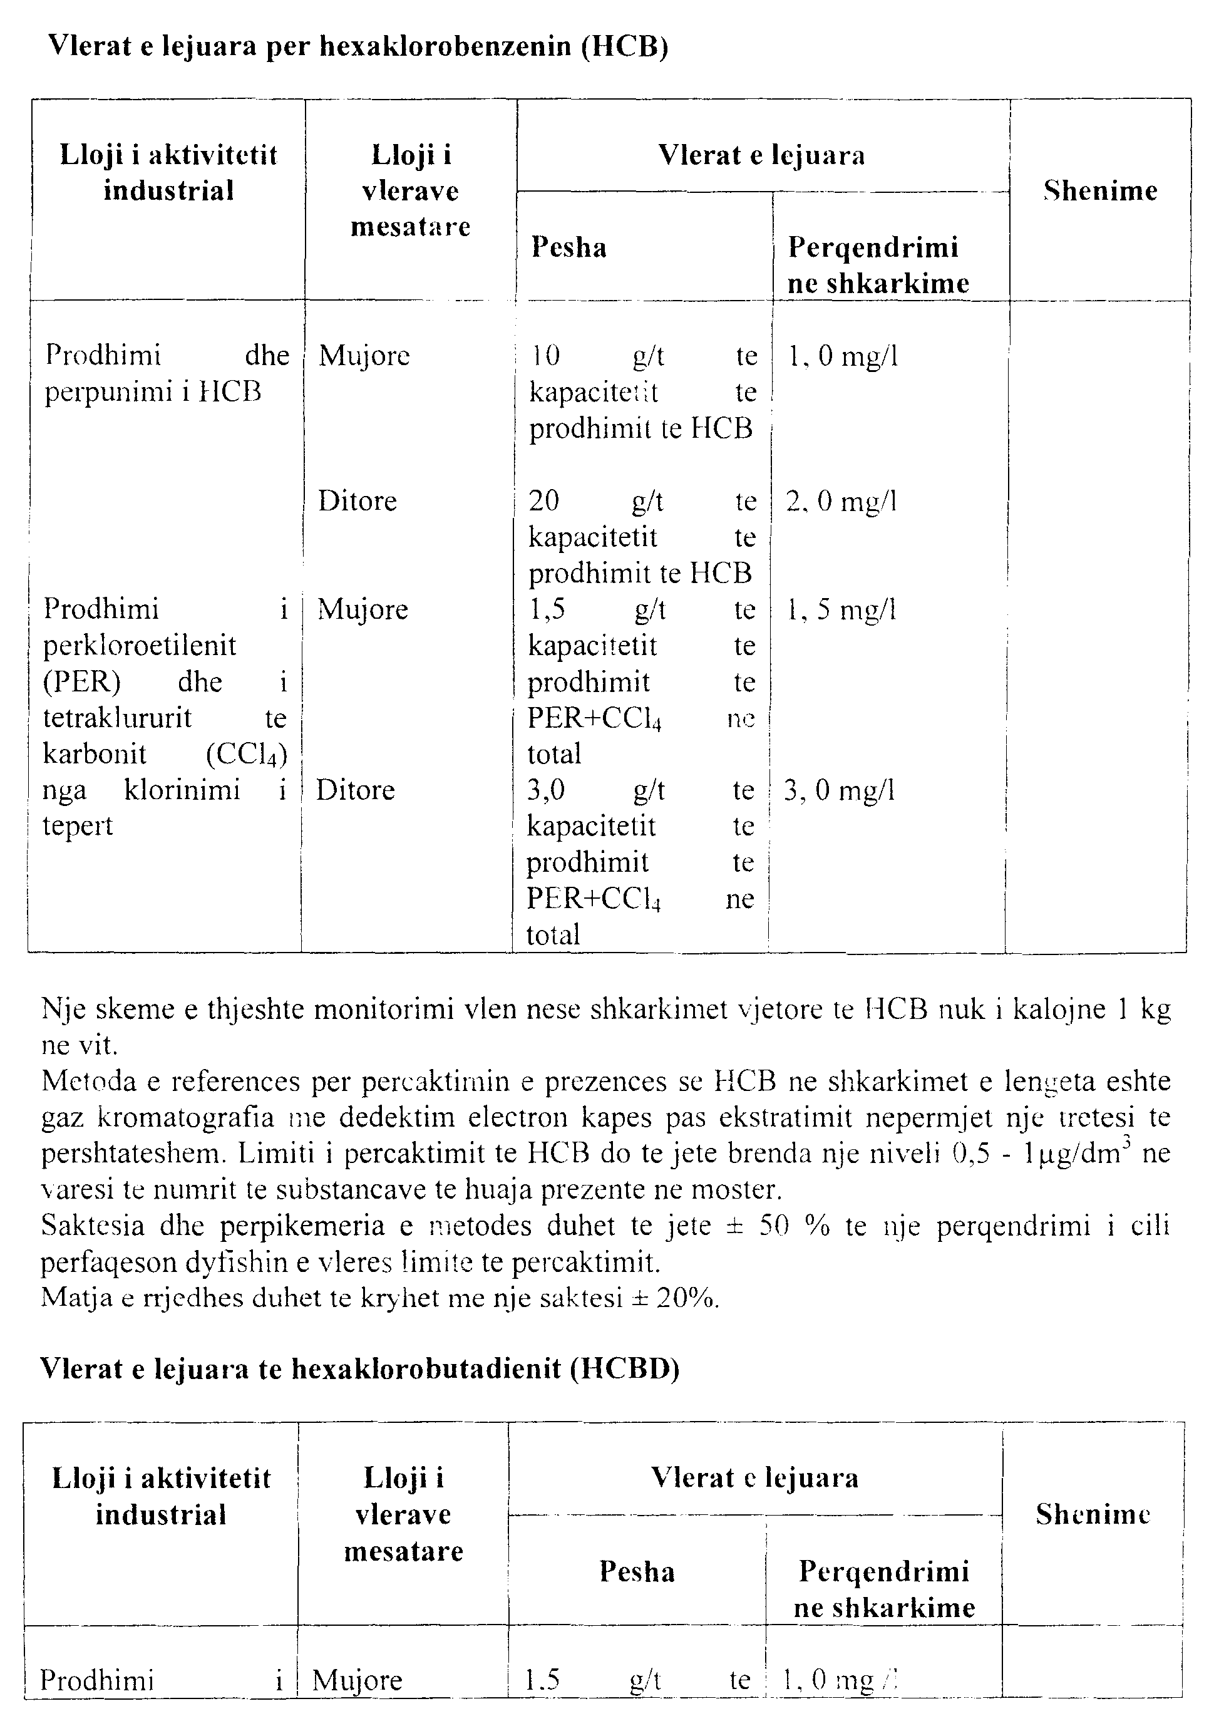

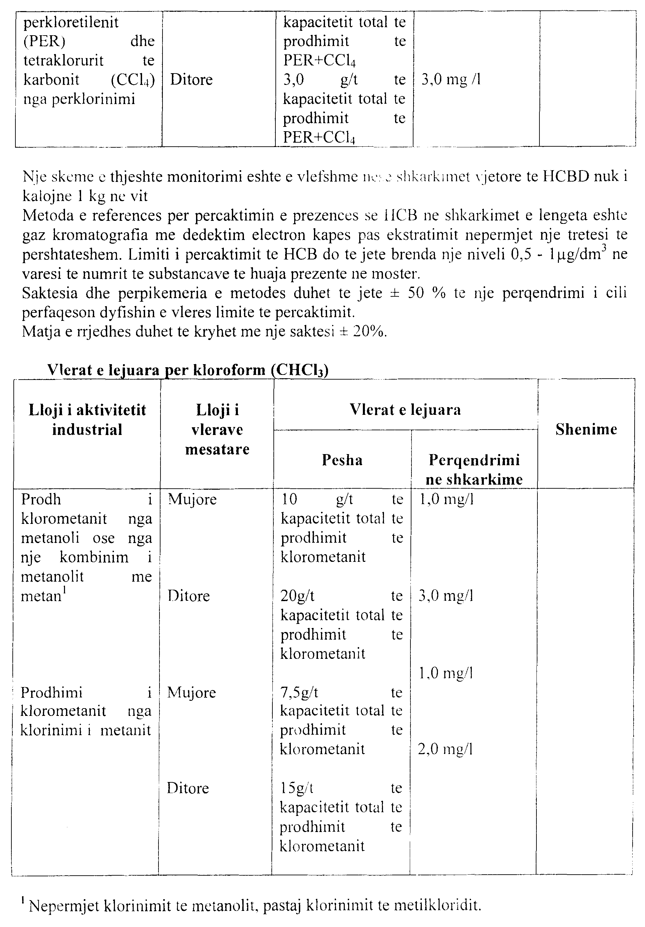

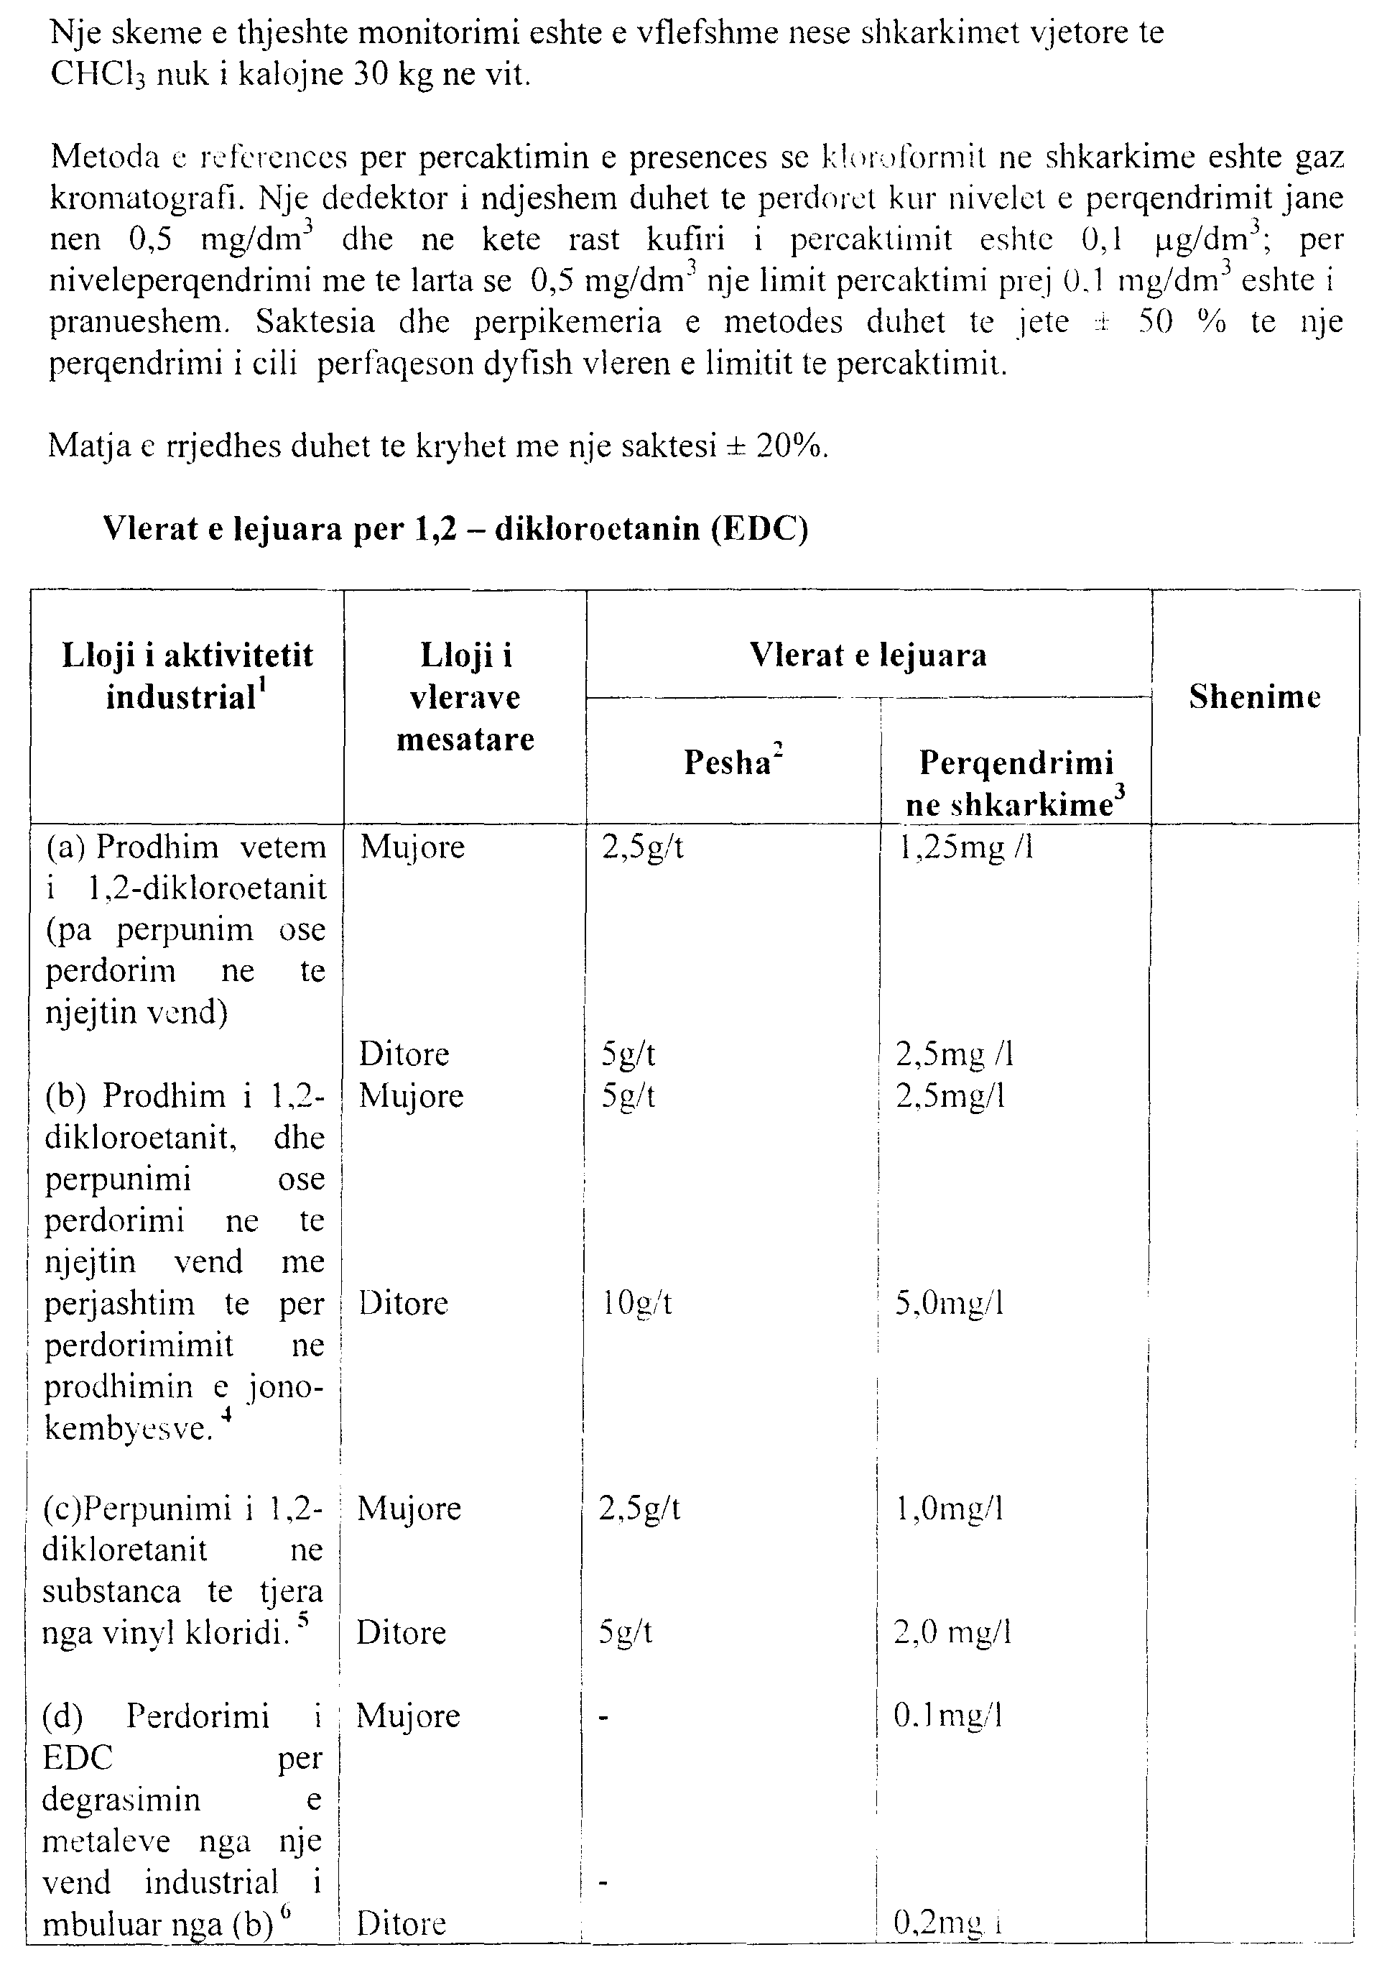

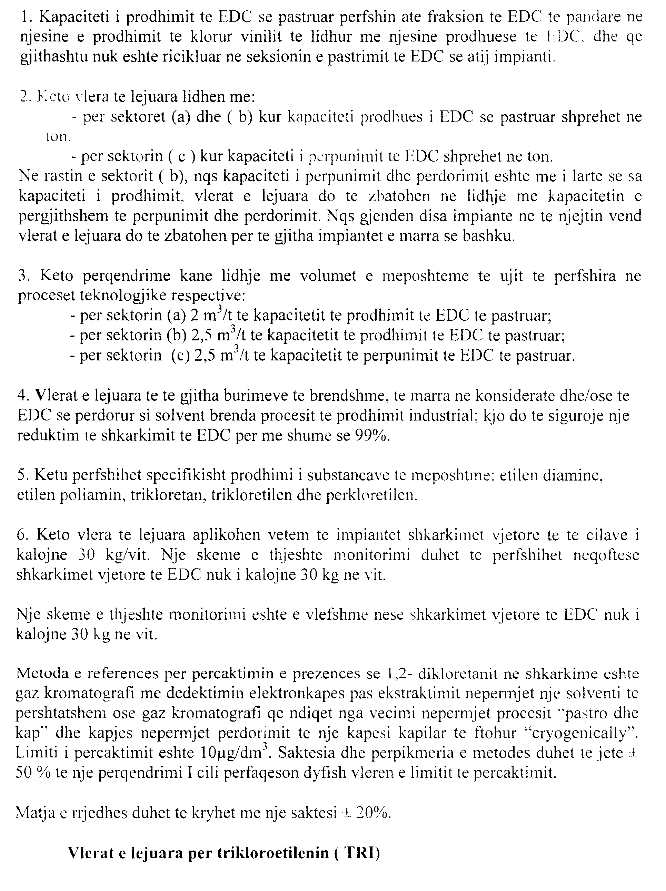

Vlerat e lejuara për trikloroetilenin (TRI)

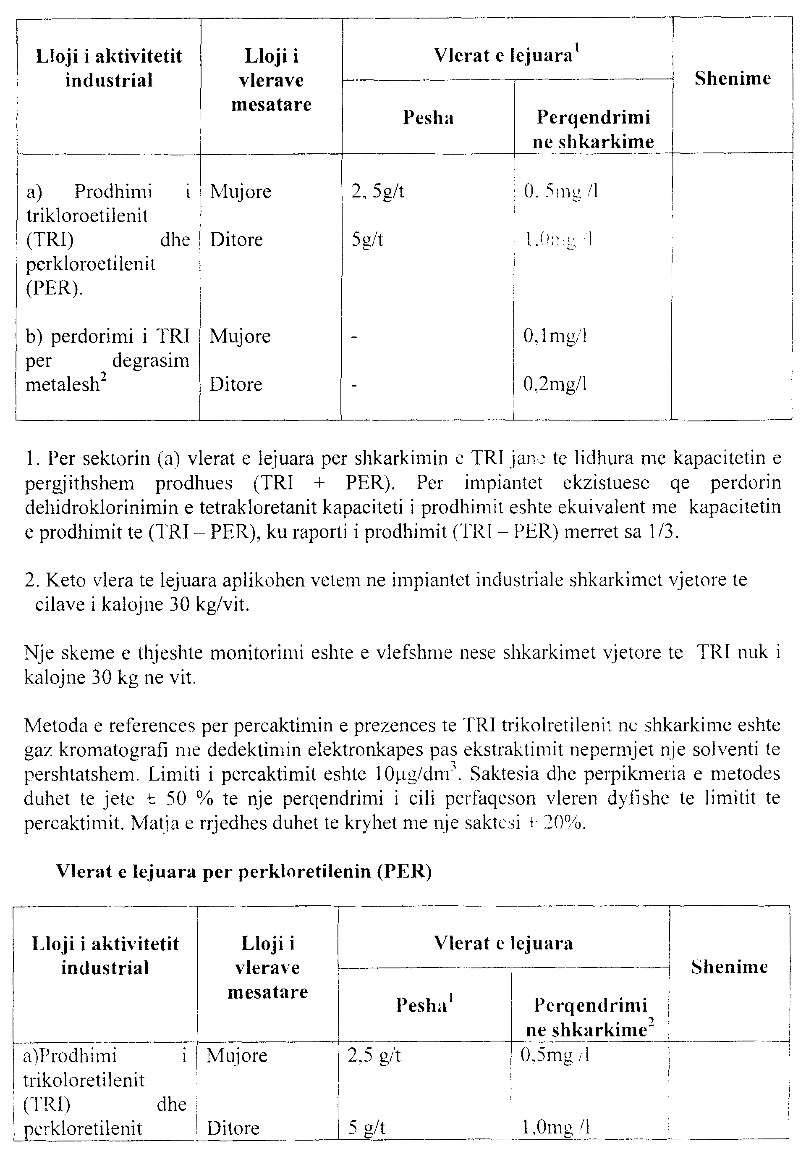

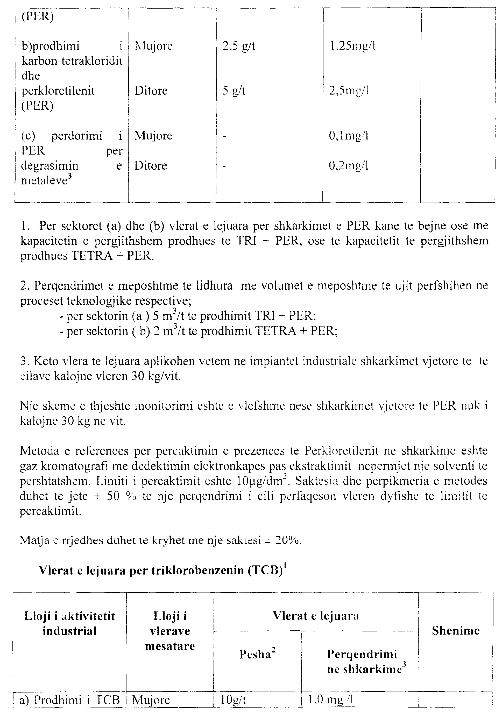

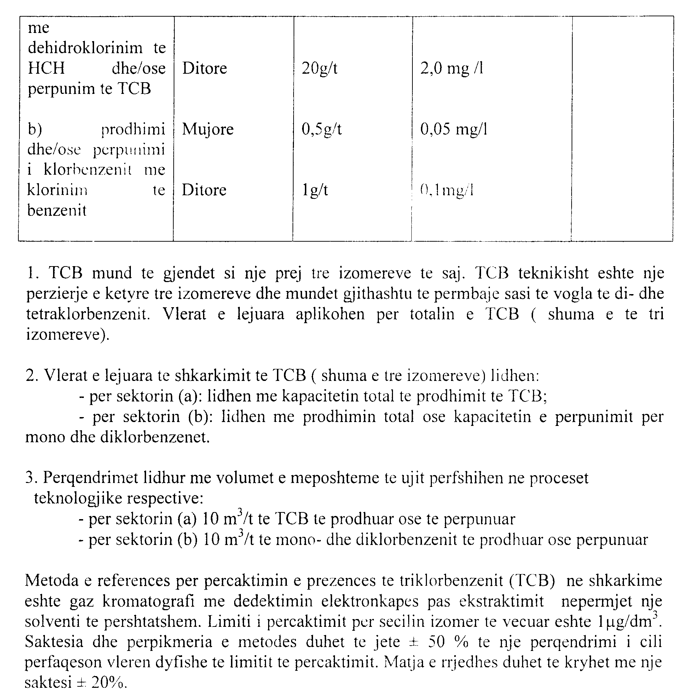

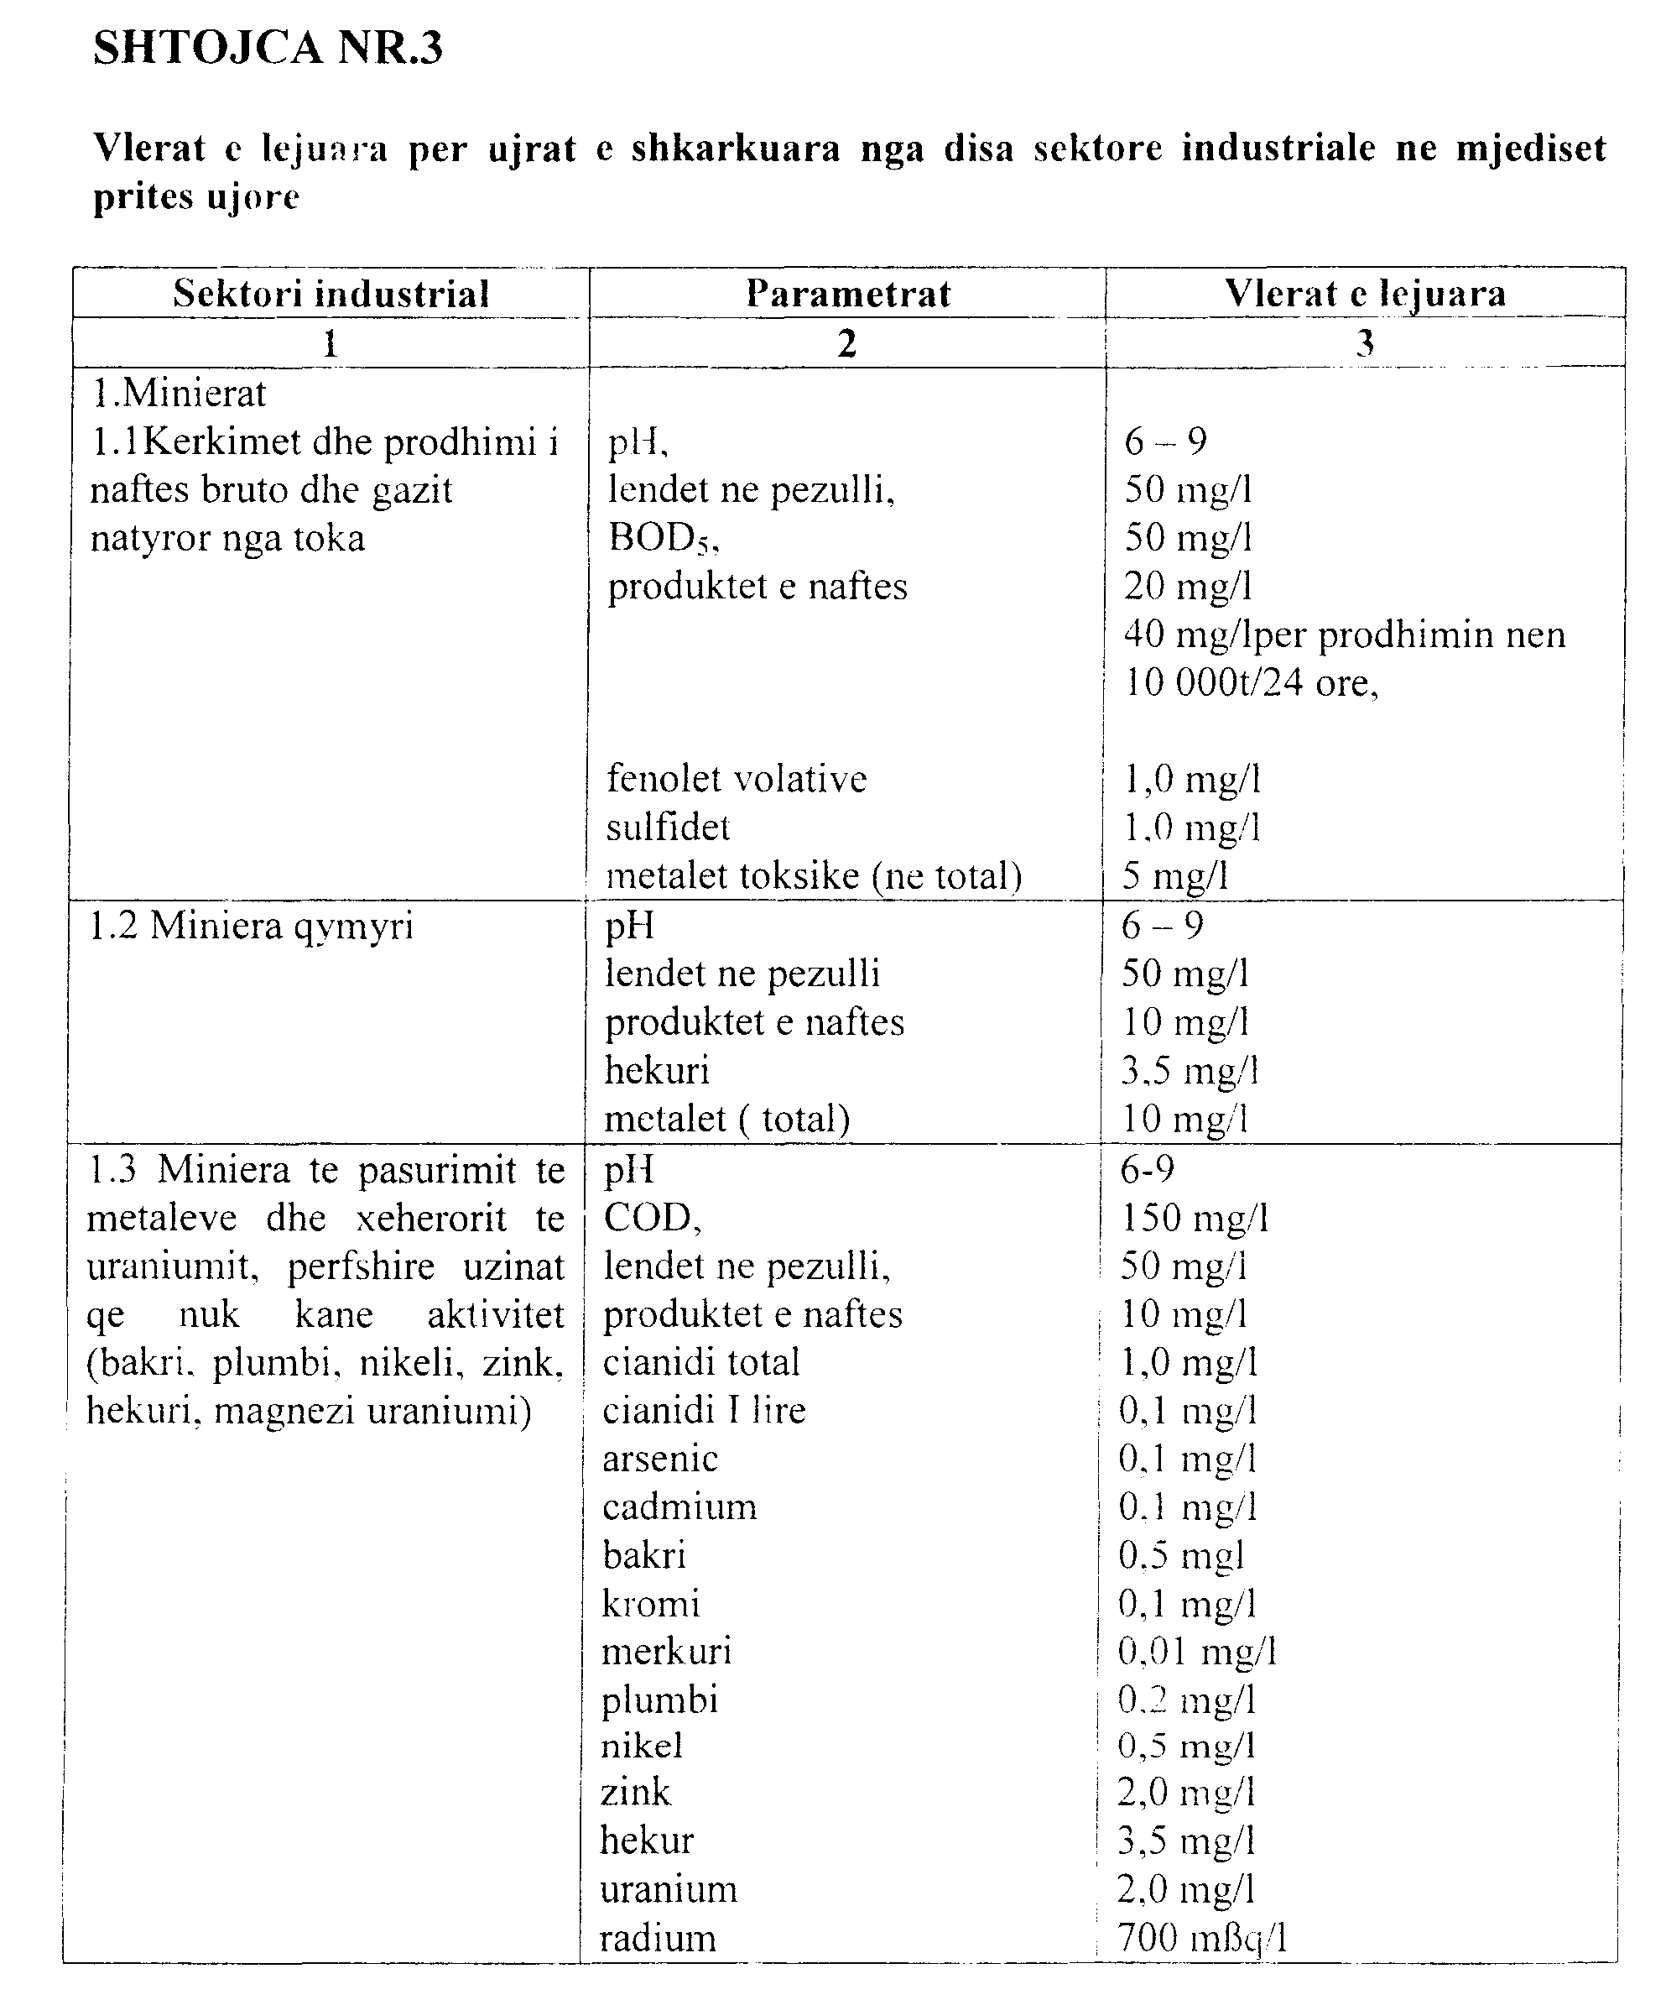

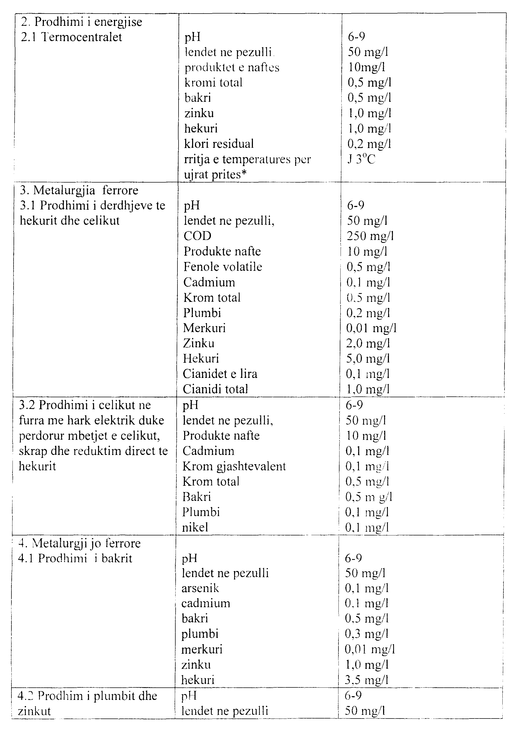

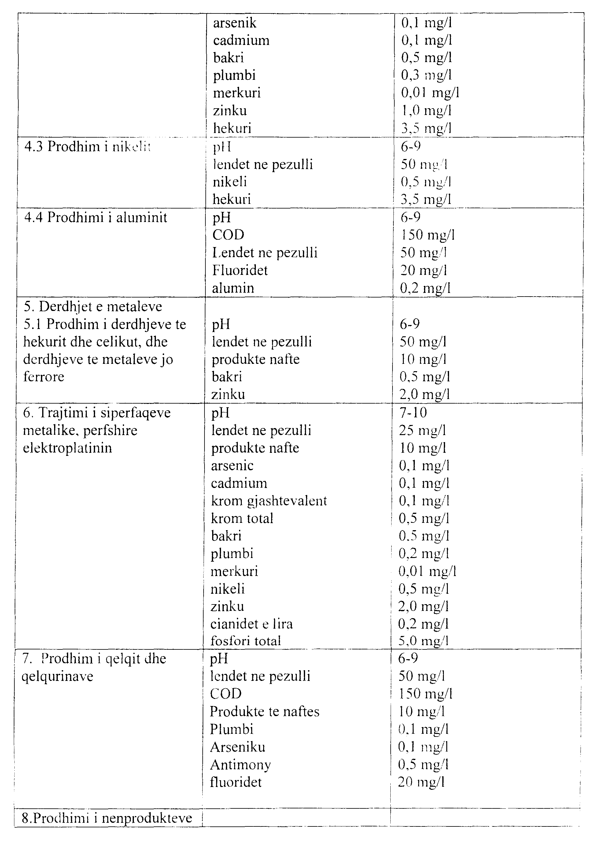

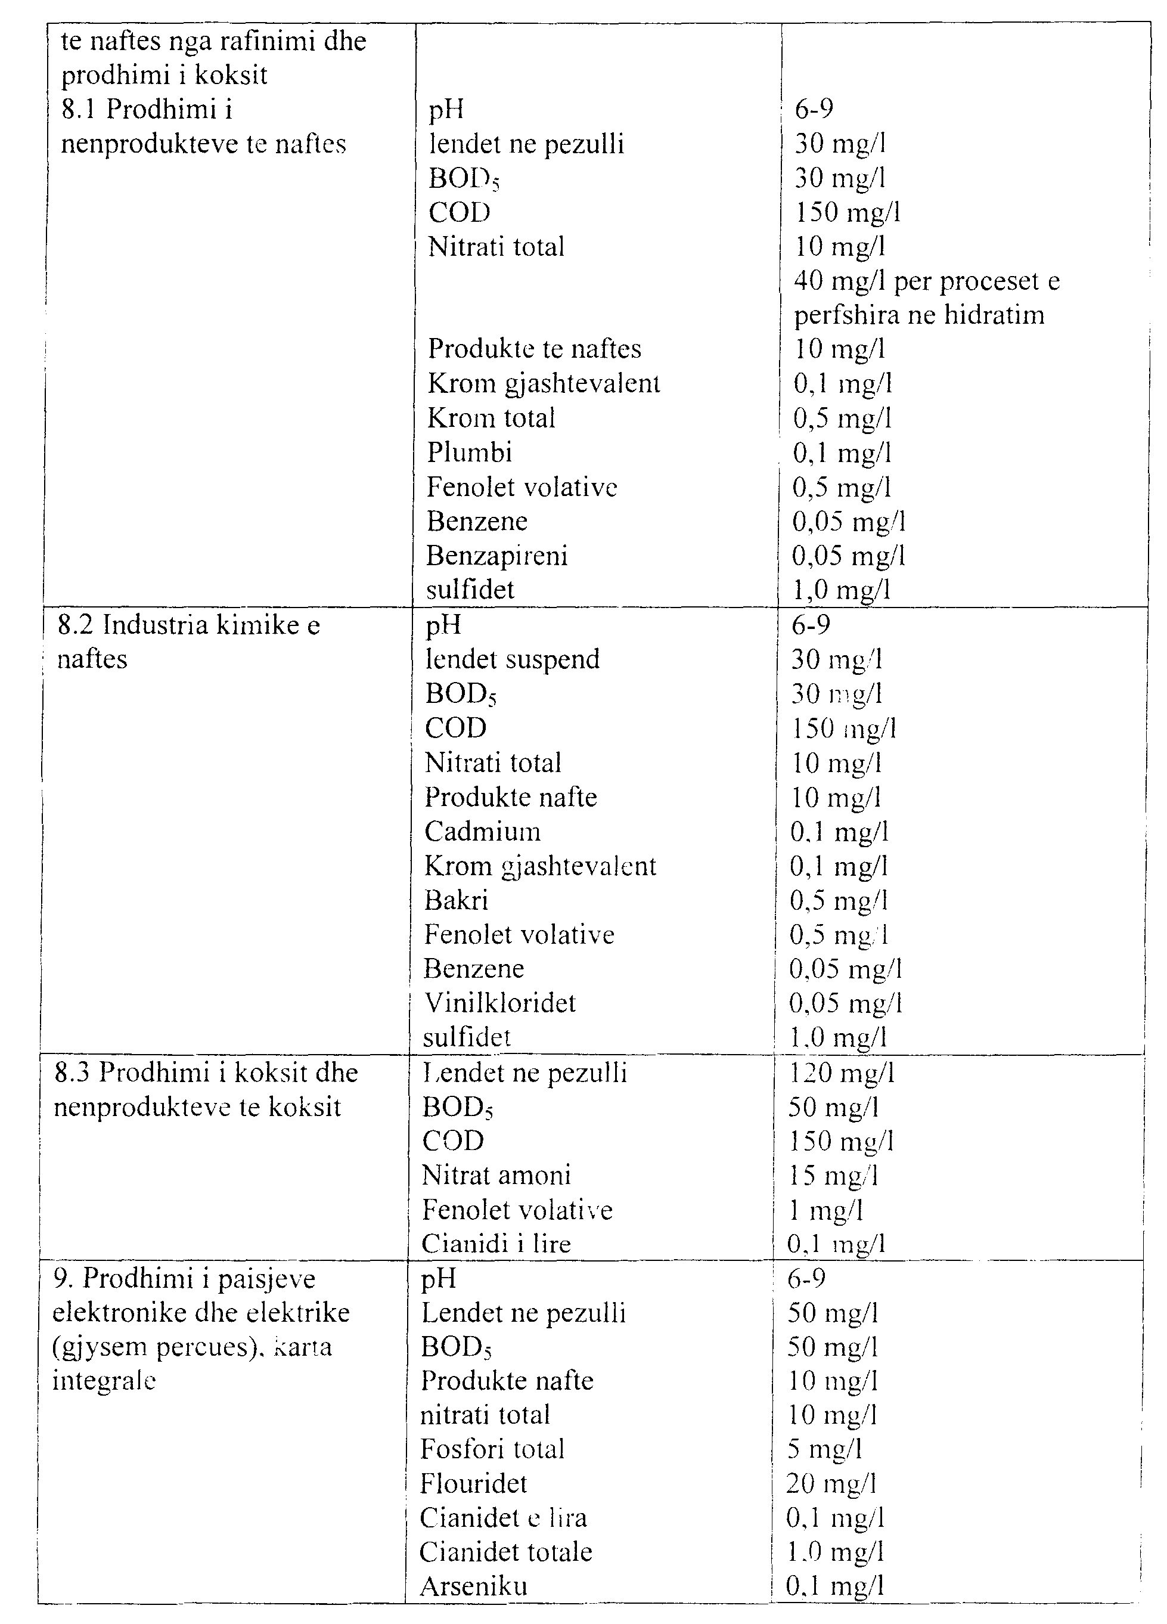

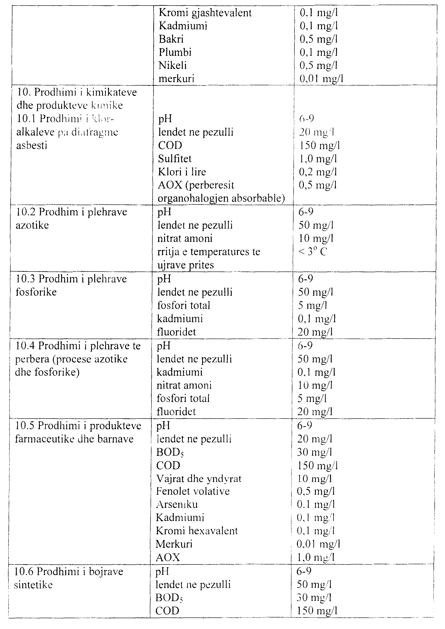

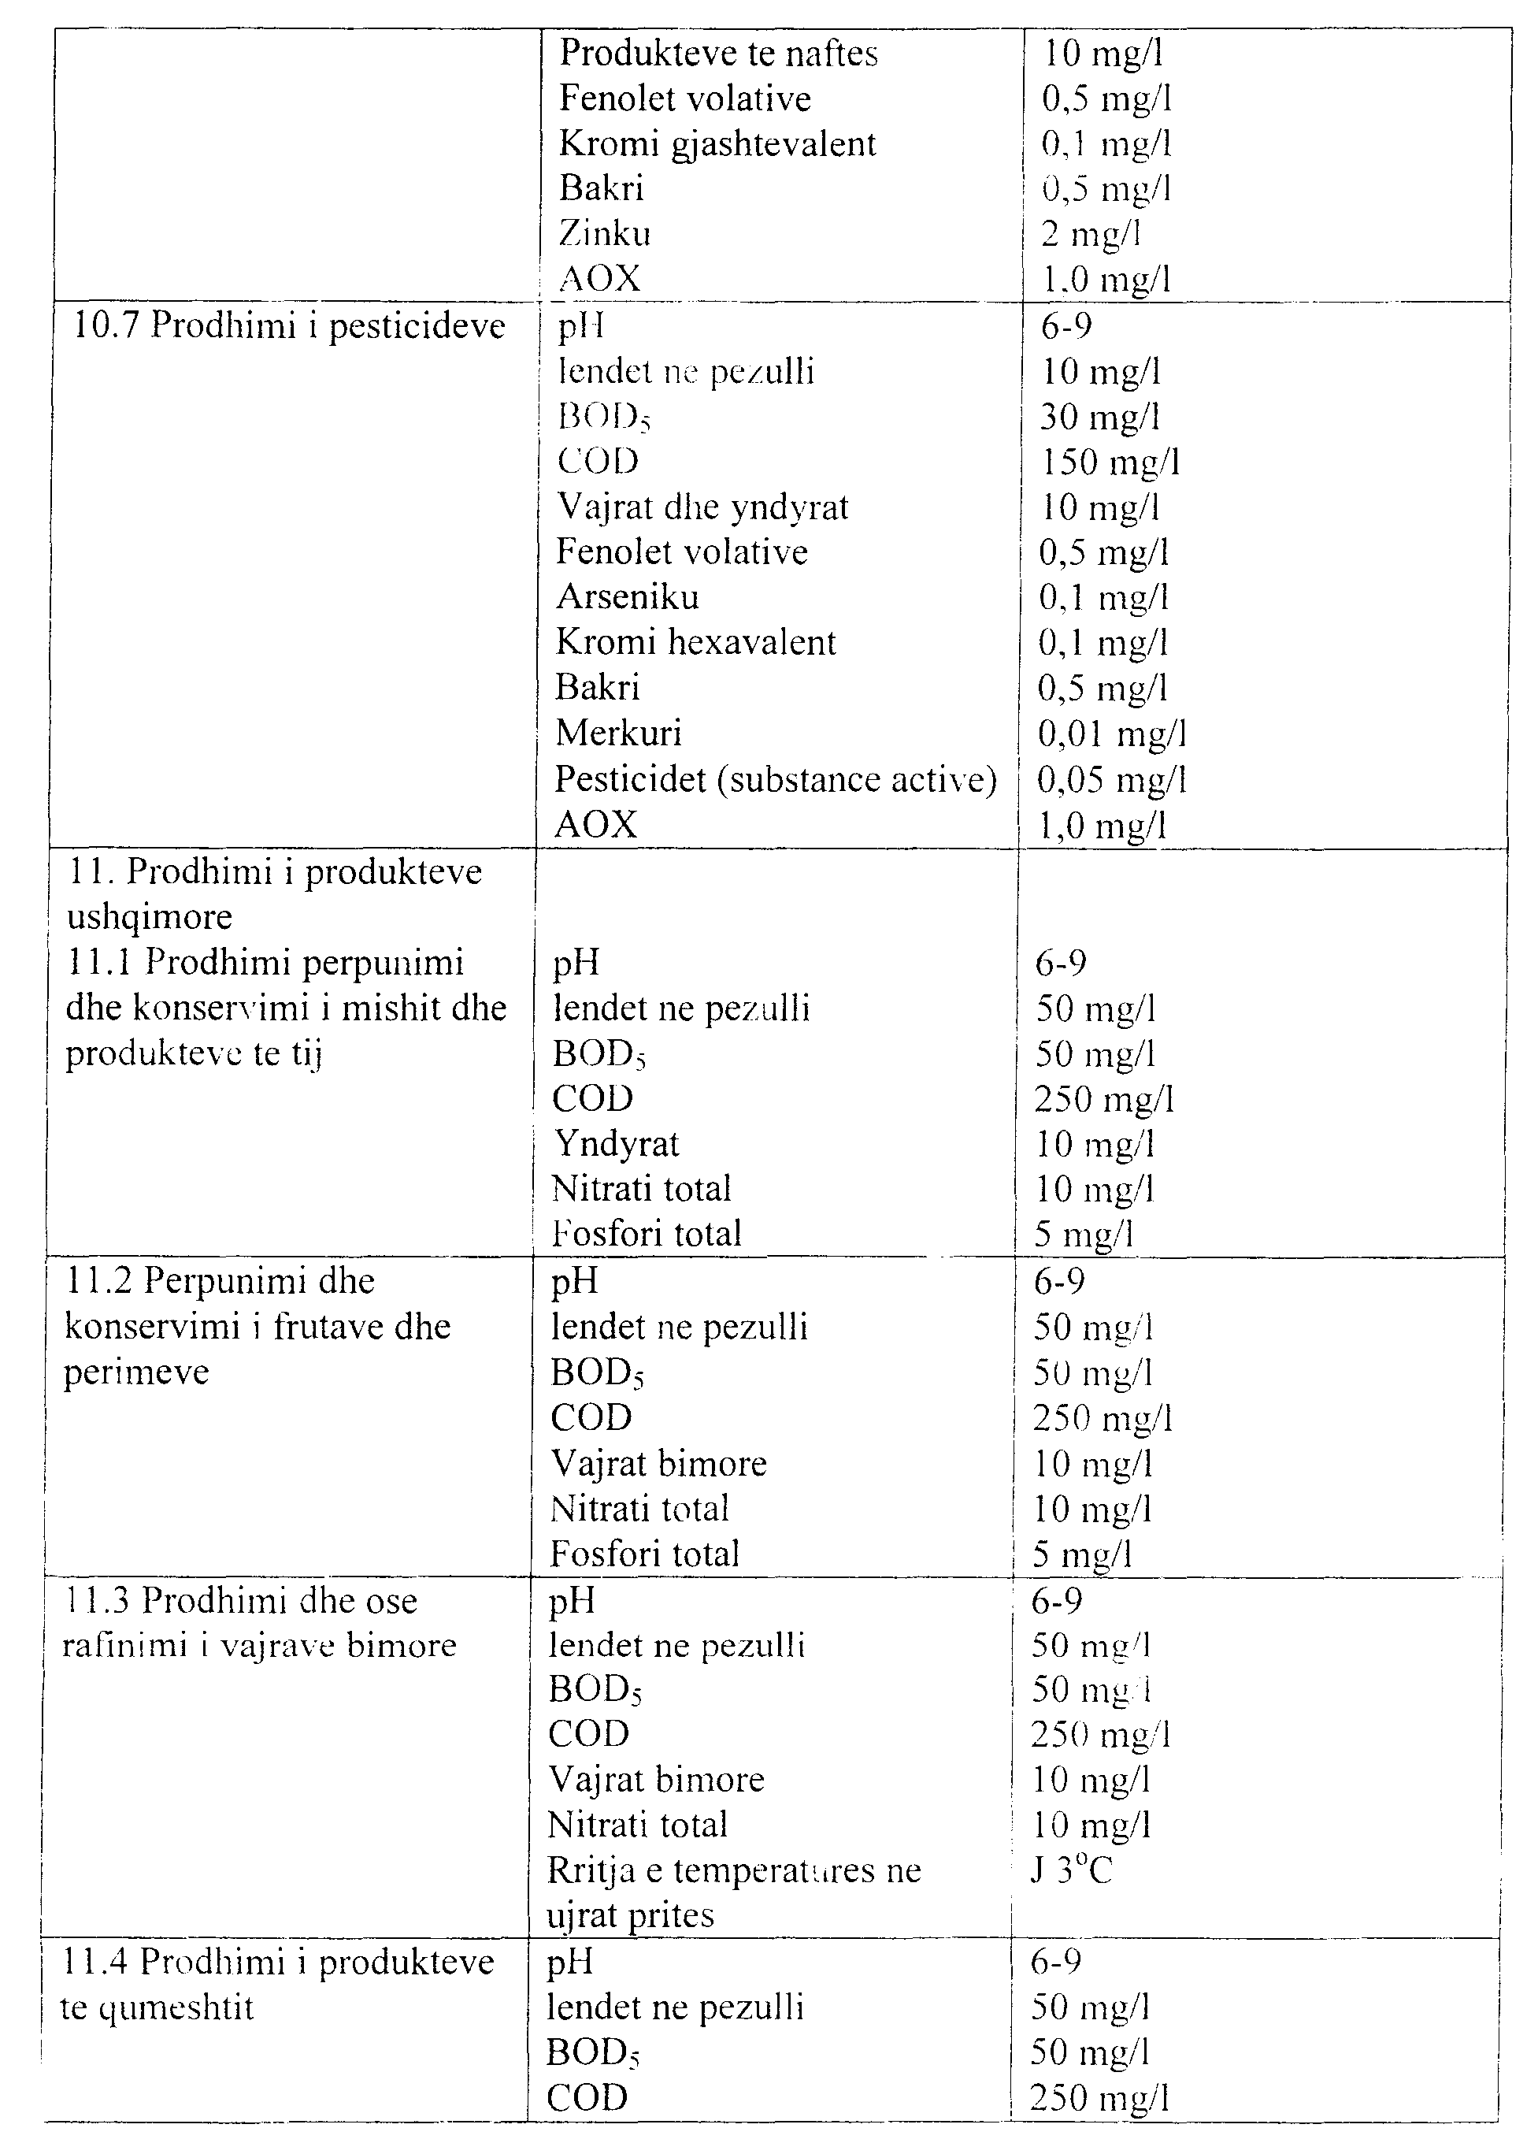

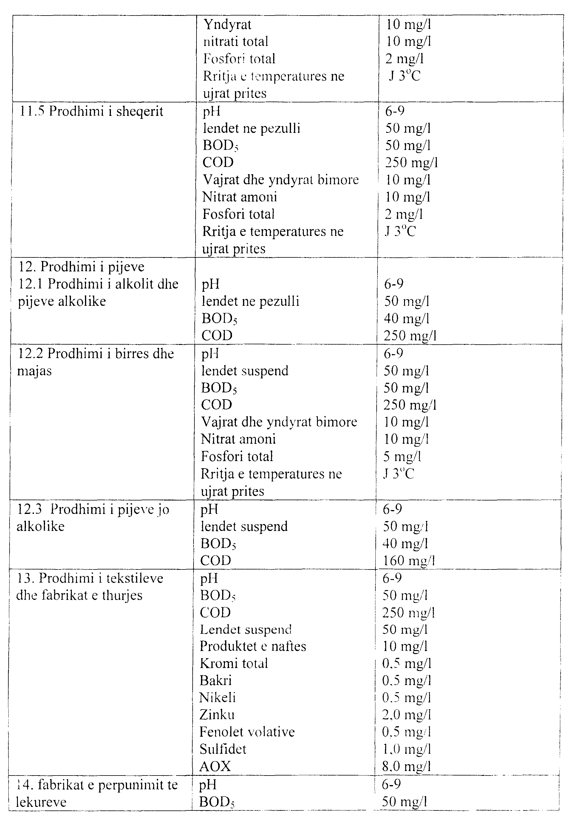

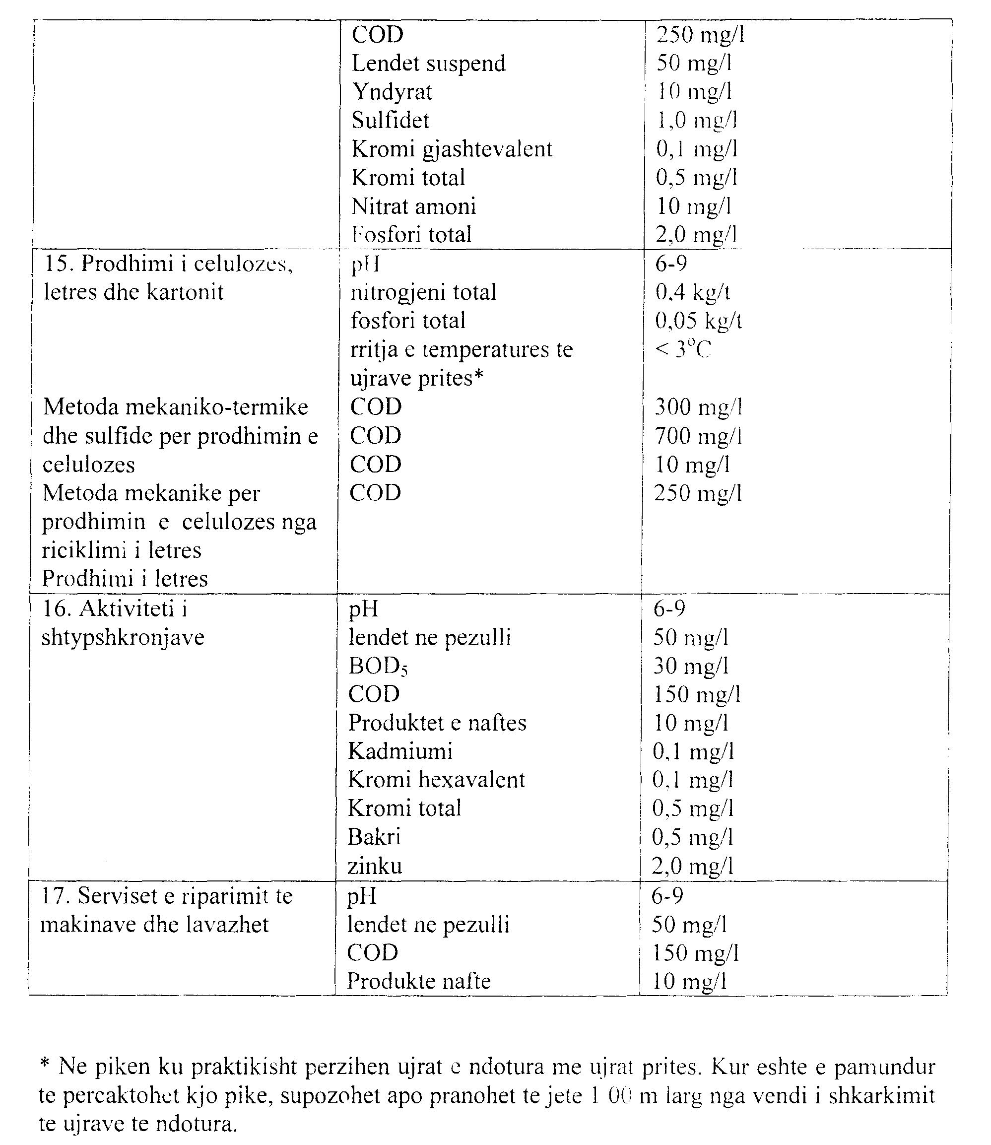

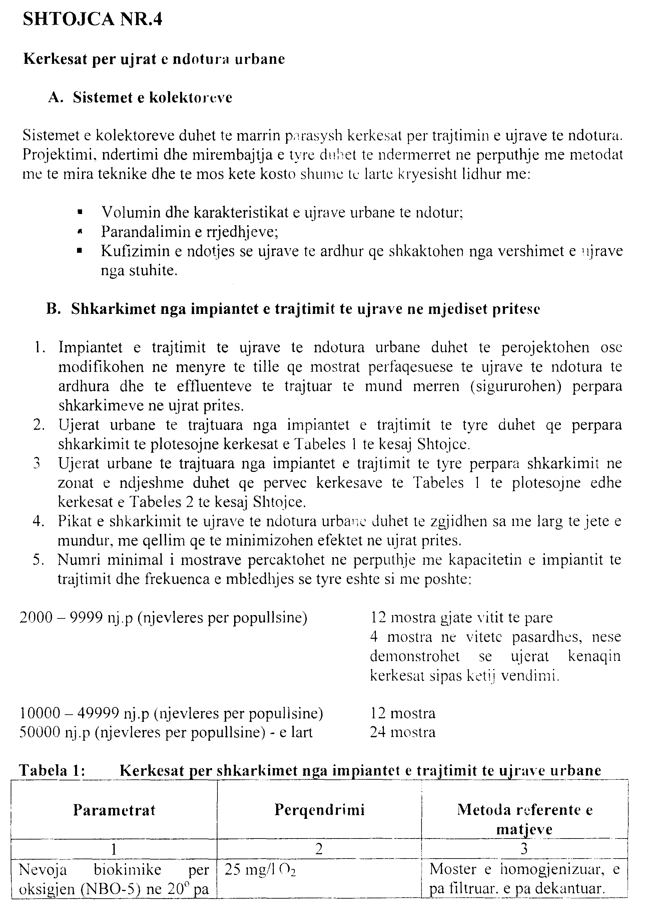

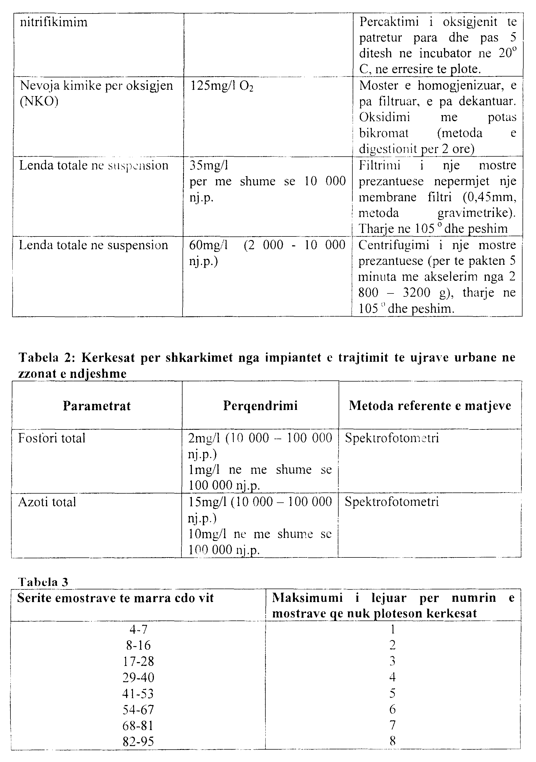

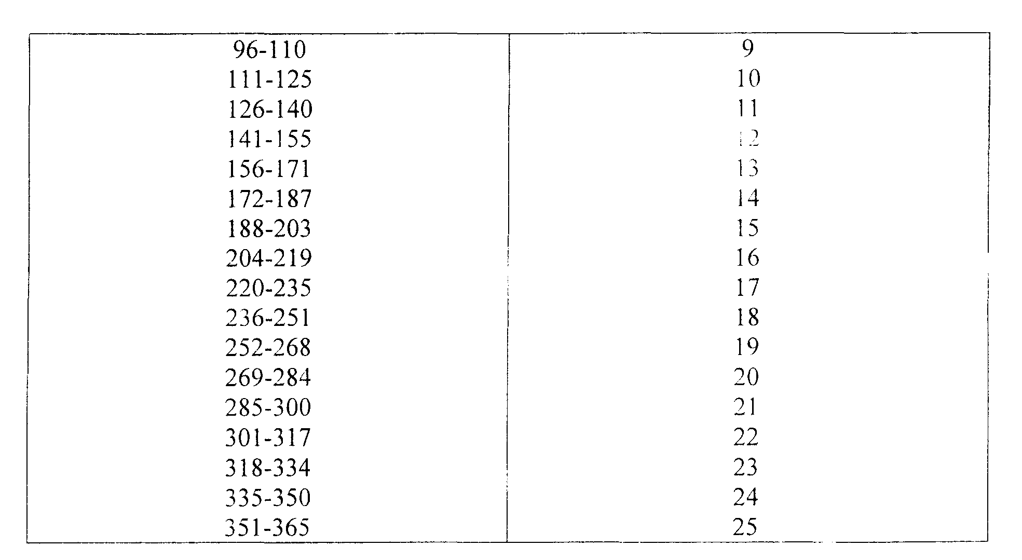

Shtojca nr.5
Kriteret për identifikimin e zonave të ndjeshme dhe atyre më pak të ndjeshme
A. Zonat e ndjeshme
Një trup ujor identifikohet si zonë e ndjeshme, nëse i përket njërit prej grupeve të mëposhtme:
1. Liqeneve natyrore me ujë të ëmbël, ujërave të tjera të ëmbla, estuareve dhe ujërave bregdetare të cilat janë eutrofike ose të cilat mund të kthehen në të ardhmen e afërt në të tilla, nëse nuk ndërmerren masa për mbrojtjen e tyre.
Trupat ujorë të mëposhtëm duhet të merren në konsideratë në rastet kur elemente të veçanta ushqyese duhen verifikuar për të ulur nivelin e tyre përmes trajtimeve të mëtejshme:
a) liqenet dhe rrymat që arrijnë në liqene/rezervuare/gjire të mbyllura, të cilat verifikohen të kenë një këmbim ujor të dobët, ku mund të ndodhin akumulime: në këto zona, eliminimi i fosforit është i rëndësishëm për të ulur shkallën e eutrofikimit. Kur ka shkarkime aglomerate edhe eliminimi i azotit duhet konsideruar;
b) estuaret, gjiret dhe të tjera ujëra bregdetare, të cilat kanë një këmbim ujor të dobët ose të cilat marrin sasi të mëdha ushqyesish: në këto zona, kur ka shkarkime aglomerate të mëdha eliminimi i fosforit dhe/ose azotit është i rëndësishëm për të ulur shkallën e eutrofikimit.
2. Ujërave të ëmbla sipërfaqësore të destinuara për ujë të pijshëm në të cilat përqendrimi i nitrateve, si rezultat i mosmarrjes së masave, mund të kalojë mbi normat e lejuara.
3. Zonave ku një trajtim i mëtejshëm është i nevojshëm, me qëllim që të plotësohen vlerat e lejuara për kategoritë specifike të trupave ujorë përbërës të këtyre zonave.
B. Zonat më pak të ndjeshme
Një trup ujor detar ose një zonë mund të identifikohet si më pak e ndjeshme, nëse shkarkimet e ujërave të ndotura nuk afektojnë mjedisin përkatës në kuptim të kushteve specifike morfologjike, hidrologjike ose hidraulike.

Në identifikimin e zonave më pak të ndjeshme, risku që ngarkesa e shkarkuar mund të transferohet në një zonë të afërt ku mund të shkaktojë dëmtime të pariparueshme mjedisore duhet të merret gjithashtu në konsideratë. Prezenca e zonave të ndjeshme jashtë territorit të vendit duhet gjithashtu të bëhet e njohur për t’u pasur nën kujdes.
Trupat ujorë të mëposhtëm duhet të kihen parasysh në përcaktimin e zonave më pak të ndjeshme: gjiret e hapura, estuaret dhe ujërat bregdetare me këmbim të mirë ujor dhe jo subjekt i eutrofikimit ose pakësimit të oksigjenit, ose të cilat ka pak të ngjarë të bëhen eutrofike ose të shkojnë drejt pakësimit të oksigjenit për shkak të shkarkimit në to të ujërave të ndotura urbane.

UDHËZIM

Mbi përcaktimin e kritereve të rimbursimit të TVSH-së së eksportuesve bazuar në analizën e riskut

Në mbështetje të nenit 102 pika 4 të Kushtetutës së Republikës të Shqipërisë, si dhe në zbatim të ligjit nr.7928, datë 27.4.1995 “Për tatimin mbi vlerën e shtuar”, i ndryshuar, si dhe pikës 16.1 të udhëzimit nr.7, datë 19.1.2005 “Për tatimin mbi vlerën e shtuar”, Ministri i Financave

Udhëzon:

Kategorizimi i eksportuesve në tre grupe (A, B dhe C) në procesin e rimbursimit të TVSH-së mbështetet në funksion të analizës së riskut që paraqet rimbursimi i tyre për të ardhurat tatimore.
Në grupin A do të përfshihen eksportuesit me risk minimal, që do të kenë përparësi në periudhën kohore për rimbursimin e TVSH-së. Në këtë grup do të klasifikohen ato shoqëri eksportuese që:
1. prodhojnë 100 % për eksport;
2. kanë një aktivitet eksportues mbi 3 vjet;
3. nuk kanë asnjë vlerësim tatimor nga ku të kenë rezultuar detyrime tatimore, sipas metodave alternative të përcaktuara në nenin 36 të ligjit “Për procedurat tatimore”, që mund të jenë bërë nga vlerësuesit apo kontrollorët e administratës tatimore;
4. përdorin dokumentim dhe mbajtje të llogarive kontabile konform kërkesave të ligjit “Për kontabilitetin” dhe ligjit “Për dokumentimin dhe mbajtjen e llogarive për tatimet”;
5. pagesa të sakta dhe në kohë të detyrimeve tatimore, doganore dhe atyre të sigurimeve shoqërore;
6. është ushtruar kontroll i thelluar nga organet tatimore, të paktën një herë në 2 (dy) vitet e fundit;
7. paraqitje e listës së nënkontraktorëve me të cilët ata punojnë.
Në grupin B do të përfshihen eksportuesit me risk mesatar që do të renditen pas grupit A në periudhën kohore për rimbursimin e TVSH-së. Në këtë grup do të klasifikohen ato shoqëri eksportuese që:
1. eksportojnë më shumë se 50 % të prodhimit të tyre;
2. kanë një aktivitet jo më pak se 3 vjet;
3. nuk kanë vlerësime tatimore nga ku kanë rezultuar detyrime tatimore, sipas metodave alternative të përcaktuara në nenin 36 të ligjit “Për procedurat tatimore”, që mund të jenë bërë nga vlerësuesit apo kontrollorët e administratës tatimore;
4. përdorin dokumentim dhe mbajtje të llogarive kontabile konform kërkesave të ligjit “Për kontabilitetin” dhe ligjit “Për dokumentimin dhe mbajtjen e llogarive për tatimet”;
5. pagesa të sakta dhe në kohë të detyrimeve tatimore, doganore dhe atyre të sigurimeve shoqërore;

6. është ushtruar kontroll i thelluar nga organet tatimore, të paktën një herë në 3 vitet e fundit;
7. paraqitje e listës së nënkontraktorëve me të cilët ata punojnë;
Në grupin C do të përfshihen eksportuesit me risk të lartë ku do të grupohen të gjitha shoqëritë e tjera eksportuese, që kanë mbetur sipas kritereve për këtë kategori. Gjithsesi, ato do të planifikohen për kontroll, përpara bërjes së një rimbursimi.
Për secilin grup, secili kriter sipas rëndësisë që ka do të ketë pikë të caktuara, ku të gjitha kriteret bashkë do të plotësojnë masën e 75 pikëve. Pragu për të kategorizuar në secilin grup do të jetë 60 pikë.
Mosplotësimi i pikavarazhit sipas pikëve të secilit grup, e kalon automatikisht tatimpaguesin në një kategori më të ulët.
Gjithashtu do të planifikohen për kontroll të gjitha ato shoqëri që, megjithëse janë klasifikuar si me risk të ulët ose mesatar, në raste të veçanta, paraqesin kërkesa për rimbursim me shuma të mëdha, larg kërkesës normale të tyre.
Përsa u përket procedurave të kategorizimit, shoqëria eksportuese bën vetë kategorizimin, i cili vlerësohet nga administrata tatimore. Mbi bazën e rezultatit, administrata tatimore i lëshon një certifikatë kategorie (A, B ose C).
Certifikimi për kategorizim bëhet pa afat. Kalimi nga kategoria më e ulët në atë më të lartë bëhet me aplikimin e tatimpaguesit eksportues, ndërsa kalimi nga kategoria më e lartë në atë më të ulët bëhet nga administrata tatimore mbi bazën e rezultateteve të kontrollit tatimor.
Procedurat e rimbursimit të TVSH-së janë ato që përshkruhen në udhëzimin e Ministrit të Financave nr.7, datë 19.1.2005 “Për tatimin mbi vlerën e shtuar”. Mbi bazën e analizës së riskut, eksportuesit e kategorisë A do të rimbursohen 15 ditë nga data e paraqitjes së kërkesës për rimbursim, ata të kategorisë B – 25 ditë dhe eksportuesit e kategorisë C për 30 ditë.
Ky udhëzim hyn në fuqi menjëherë.

MINISTRI I FINANCAVE
Arben Malaj

KRITERET PËR PËRCAKTIMIN E RISKUT

Kriteret për risk minimal A | Pike te mundesh-me | Pike nga aplikuesi | Pike nga administrata tatimore | Kriteret për risk mesatar B | Pike nga aplikuesi | Pike nga administrata tatimore | Kriteret për risk të lartë C | Pike nga aplikuesi | Pike nga administrata tatimore
1. prodhojnë 100%  për eksport | 25 |  |  | 1. eksportojnë më shumë  se 50% të prodhimit të tyre |  |  | 1. eksportojnë më shumë se 50% të prodhimit të tyre
2.kanë aktivitet eksporti më shumë se 3 vite | 10 |  |  | 2.kanë aktivitet eksportues  jo më pak se 3 vite |  |  | 2. kanë aktivitet eksportues deri në 1 vit
3. nuk kanë asnjë vlerësim tatimor nga ku të kenë rezultuar detyrime tatimore, sipas metodave alternative të përcaktuara në Nenin 36 të ligjit “Për proçedurat tatimore”, që mund të jenë bërë nga vlerësuesit apo kontrollorët e administratës tatimore; | 10 |  |  | 3. nuk kanë asnjë vlerësim tatimor nga ku të kenë rezultuar detyrime tatimore, sipas metodave alternative të përcaktuara në Nenin 36 të ligjit “Për procedurat tatimore”, që mund të jenë bërë nga vlerësuesit apo kontrollorët e administratës tatimore; |  |  | 3. kanë asnjë vlerësim tatimor nga ku të kenë rezultuar detyrime tatimore, sipas metodave alternative të përcaktuara në nenin 36 të ligjit “Për procedurat tatimore”, që mund të jenë bërë nga vlerësuesit apo kontrollorët e administratës tatimore;
4. përdorin dokumentim dhe mbajtje te llogarive kontabile konform kerkesave te ligjit “Per Kontabilitetin” dhe ligjit “Per dokumentimin dhe mbajtjen e llogarive”; | 10 |  |  | 4. përdorin dokumentim dhe mbajtje te llogarive kontabile konform kerkesave te ligjit “Per Kontabilitetin” dhe ligjit “Per dokumentimin dhe mbajtjen e llogarive”; |  |  | 4. nuk përdorin dokumentim dhe mbajtje te llogarive kontabile konform kerkesave te ligjit “Per Kontabilitetin” dhe ligjit “Per dokumentimin dhe mbajtjen e llogarive”;
5.pagesa të sakta dhe në kohë të detyrimeve ndaj administratës fiskale | 10 |  |  | 5.pagesa të sakta dhe në kohë të detyrimeve ndaj administratës fiskale |  |  | 5.pagesa të pasakta dhe jo në kohë të detyrimeve ndaj administratës fiskale
6. ka kaluar kontroll nga administrata tatimore, të paktën 1 herë në 2 vitet e fundit | 5 |  |  | 6.ka kaluar kontroll nga administrata tatimore, të paktën 1 herë në 3 vitet e fundit |  |  | 6.ka kaluar kontroll nga administrata tatimore, deri 1 vit më parë .
7. paraqitje e listës së nënkontraktorëve qe punojne per llogari te eksportuesit kryesor. | 5 |  |  | 7. paraqitje e listës së nënkontraktorëve qe punojne per llogari te eksportuesit kryesor. |  |  | 7. paraqitje e listës së nënkontraktorëve qe punojne per llogari te eksportuesit kryesor.
Total pikësh A | 75 |  |  | Total pikësh B |  |  | Total pikësh C

Shenoni vlerësimin e rriskut të mundshëm sipas rezultateve të mësipërme :
(plotesohet nga administrata tatimore)

Emri i Aplikuesit :  _______________________________________________________________  Emri i nënpunësit tatimor: | Data :

  REPUBLIKA E SHQIPERISE  MINISTRIA E FINANCAVE  REPUBLIKA E SHQIPERISE  MINISTRIA E FINANCAVE  REPUBLIKA E SHQIPERISE  MINISTRIA E FINANCAVE   |  | Drejtoria e Përgjithshme e Tatimeve  FORMULARI I DEKLARIMIT  PËR PËRCAKTIMIN E RRISKUT  PËR EKSPORTUESIT
Shënime: Plotësoni të gjitha kutitë. Shkruani “J/A“ ( Jo e Aplikueshme) në ato kuti që nuk keni për të deklaruar
PJESA I Informacion Personal
1. Tatimpaguesi (emri i Personit të tatueshëm) |  |  |  | 2. NIPT |  | 3. Emri, adresa dhe numri i telefonit të administratorit
4. Aktiviteti kryesor |  |  |  | 5. Adresa të tjera |  | 6. Të tjera
7. Dega tatimeve ku aplikohet | 8. Qendër |  | 9. Filial |  | 10.Vlera e kërkesës për rimbursim të periudhës më të fundit tatimore (në lek) |  | 11.Numri i punonjësve | 12.Fondi mujor i pagave bruto

Shënim: Kjo pjesë e formularit plotësohet nga tatimpaguesi.

VENDIM

Nr.19, datë 23.3.2005

PËR MIRATIMIN E RREGULLORES “MBI PËRMBAJTJEN E PROGRAMIT TË RISIGURIMIT TË SHOQËRIVE TË SIGURIMIT DHE AFATET KOHORE TË PARAQITJES PRANË AUTORITETIT MBIKËQYRËS TË SIGURIMEVE”

Në mbështetje të shkronjave “i” dhe “k” të pikës 2 të nenit 14 të ligjit nr.9268, datë 29.7.2004 “Për organizimin dhe funksionimin e Autoritetit Mbikëqyrës së Sigurimeve” dhe të pikës 6 të nenit 108 të ligjit nr.9267, datë 29.7.2004 “Për veprimtarinë e sigurimit, risigurimit dhe ndërmjetësimit në sigurime dhe risigurime”, Këshilli i Autoritetit Mbikëqyrës të Sigurimeve

VENDOSI:

1. Miratimin e udhëzimit “Mbi përmbajtjen e programit të risigurimit të shoqërive të sigurimit dhe afatet kohore të paraqitjes pranë Autoritetit Mbikëqyrës të Sigurimeve”, sipas tekstit që i bashkëlidhet këtij vendimi.
2. Udhëzimi hyn në fuqi menjëherë dhe botohet ne Fletoren Zyrtare dhe në buletinin e Autoritetit Mbikëqyrës të Sigurimeve.

3. Udhëzimi t’u dërgohet për zbatim shoqërive të sigurimit.
Ky vendim hyn në fuqi më 23.3.2005.

KRYETARI I KËSHILLIT
TË AUTORITETIT MBIKËQYRËS TË SIGURIMEVE
Burbuqe Riba

RREGULLORE

Nr.7, datë 23.3.2005

MBI PËRMBAJTJEN E PROGRAMIT TË RISIGURIMIT TË SHOQËRIVE TË SIGURIMIT DHE AFATET KOHORE TË PARAQITJES PRANË AUTORITETIT

Në mbështetje të shkronjës i të nenit 14 të ligjit nr.9268, datë 29.7.2004 “Për organizimin dhe funksionimin e Autoritetit Mbikëqyrës të Sigurimeve” dhe pikës 6 të nenit 108 të ligjit nr.9267, datë 29.7.2004 “Për veprimtarinë e sigurimit, risigurimit dhe ndërmjetësimin në sigurime dhe risigurime”, Autoriteti Mbikëqyrës i Sigurimeve nxjerr këtë rregullore.

Neni 1

Objekti

Kjo rregullore ka për objekt të përcaktojë rregullat bazë për hartimin e programit të nevojave për risigurim për çdo vit financiar të shoqërisë së sigurimit.

Neni 2

Tipet e marrëveshjeve të risigurimit që përfshihen në programin e sigurimit

Programet e risigurimit të lejueshme nga Autoriteti Mbikëqyrës i Sigurimeve duhet të jenë të njërës nga format apo kombinime të formave të mëposhtme:
a) Risigurim automatik: Kjo është një kontratë risigurimi që lejon cedimin automatik të klasave dhe shumave të rrezikut të parapërcaktuara, sipas termave dhe kushteve të specifikuara në marrëveshjen e risigurimit.
b) Risigurim fakultativ: Kjo është një kontratë risigurimi, e cila i lejon një shoqërie ceduese të bëjë risigurimin e rreziqeve specifike, kur kushtet dhe termat janë ofruar nga shoqëria ceduese dhe janë pranuar nga risiguruesi.
c) Risigurimi proporcional: Risiguruesi merr pjesë në pagesat e dëmeve dhe shpenzimet për humbjet sipas një raporti (proporcioni) të dalë nga pjesa që ai është përgjegjës nga shuma origjinale e rrezikut. Primet gjithashtu janë të ndara në raport sipas raportit të shumës së rrezikut të risiguruar.
d) Risigurimi joproporcional : Kjo marrëveshje mund të jetë në formën e mbulimit “excess of loss” ose “stop loss” ose një kombinim i të dyve. Përgjegjësia e risiguruesit fillon në momentin që humbja e lindur nga një rrezik i risiguruar arrin një shumë të përcaktuar. Kjo kontratë risigurimi mund të aplikohet në ndodhjen e një humbjeje që rrjedh nga një rrezik apo ngjarje e vetme, ose sipas një limiti total humbjesh duke mbuluar një klasë sigurimesh apo ngjarjesh, ose edhe një kombinim i tyre.
e) Tipe të tjera të zbatueshme.

Neni 3

Përmbajtja e programit të risigurimit

Çdo shoqëri sigurimi detyrohet të zbatojë një program risigurimi për çdo vit financiar.
Programi i risigurimeve përmban:
a) tabelën e mbulimeve maksimale të shoqërisë për çdo klasë sigurimi; Kjo tabelë hartohet në bazë të kapitalit të shoqërisë, provigjoneve statutore dhe primeve për çdo klasë;
b) procedurat, bazat dhe kriteret e përcaktimit të probabilitetit më të lartë të humbjeve në lidhje me rreziqet e marra në sigurim;
c) nivelin e mbulimit në risigurim të rënë dakord paraprakisht.

Neni 4

Depozitimi i programeve të risigurimit në Autoritetin Mbikëqyrës të Sigurimeve

Programet e risigurimit paraqiten pranë Autoritetit jo më vonë se 60 ditë kalendarike nga fillimi i vitit të ri financiar.
Pranë Autoritetit paraqiten edhe ndryshime të mëdha që u bëhen programeve të risigurimit ,siç janë ndryshimi apo shtimi i partnerëve të risigurimit apo ndryshimi i natyrës dhe i llojit të mbulimit të risigurimit.
Autoriteti shprehet brenda 45 ditëve nga data e depozitimit të tyre.
Shoqëria që aplikon për marrje të licencës për ushtrim aktiviteti sigurimesh ose risigurimesh, paraqet së bashku me dokumentacionin e kërkuar nga ligji nr.9267, datë 29.7.2004 edhe programin e risigurimit për veprimtarinë e parashikuar në planin e biznesit.

Neni 5

Përshtatshmëria e programit të risigurimit

Autoriteti Mbikëqyrës i Sigurimeve shprehet mbi përshtatshmërinë e programit të risigurimit kur:
a) transaksionet e risigurimit përfshijnë vetëm ato lloj transaksionesh të cilat përfshijnë transferim të përcaktuar të rrezikut;
b) programi i risigurimit është i përshtatshëm për nivelin e kapitalit të shoqërisë ceduese, profilin e rreziqeve të marra në sigurim, si dhe politikën e shoqërisë mbi mbajtjen e rrezikut me limitet e mbajtjes së lejuar të shoqërisë të përshkruara në këtë rregullore;
c) niveli i kapitalit dhe aftësisë paguese të shoqërisë janë të përshtatshme që të sigurojnë stabilitetin e vazhdueshëm financiar në lidhje me standardet e veta të mbajtjes së rrezikut;
d) mbrojtja e ofruar nga risiguruesi është e sigurt dhe i përmbahet kërkesave të vendosura nga kjo rregullore;
e) risiguruesi është një kompani e licencuar apo një kompani që njihet si e tillë nga Autoriteti Mbikëqyrës i Sigurimeve në pajtim me udhëzimin nr.15, datë 28.2.2005 të tij;
f) programi është në pajtim me kërkesa të tjera të tilla, të cilat Autoriteti Mbikëqyrës i Sigurimeve, mund t’i përshkruajë me akte të tjera nënligjore.

Neni 6

Limiti i mbajtjes në sigurim nga shoqëritë e jo-jetës

Duke iu nënshtruar limiteve specifike që aplikohen për kategori të caktuara të sigurimit të jo-jetës, të gjitha shoqërite e sigurimit të jo-jetës nuk duhet të marrin asnjë rrezik të vetëm apo të pranojnë risigurimin e ndonjë rreziku të vetëm, që rrjedh nga një rast i vetëm i sigurimit ku përgjegjësia e tij, sipas kësaj rregulloreje tejkalon dhjetë për qind (10%) të kapitalit të saj.

Neni 7

Limite Specifike të mbajtjes në sigurim nga shoqëritë e jojetës

Përgjegjësia e mbajtur në to nga risigurimi, sipas nenit 6 të kësaj rregulloreje, të një shoqërie sigurimi të jo-jetës për një rrezik të vetëm që rrjedh nga një rast i vetëm i siguruar në kategoritë e sigurimit të specifikuara më poshtë, iu nënshtrohet limiteve specifike si më poshtë vijon:
a) Sigurimi i kreditit – jo më shumë se dy për qind (2%) të kapitalit të shoqërisë;
b) Sigurimit i besueshmërisë (fidelity insurance) – jo më shumë se dy për qind (2%) të kapitalit të shoqërisë;
c) Sigurimit i garancive – jo më shumë se dy për qind (2%) të kapitalit të shoqërisë;
d) Sigurimi i garancive me hipoteka–jo më shumë se dy për qind (2%) të kapitalit të shoqërisë;
e) Sigurimi i depozitave–jo më shumë se dy për qind (2%) të kapitalit të shoqërisë;

Neni 8

Limiti i mbajtjes në sigurim nga shoqëritë e jetës

Të gjitha shoqëritë e sigurimit të jetës nuk duhet të ndërmarrin asnjë rrezik të veçantë apo të pranojnë risigurimin e rrezikut të vetëm të jetës që rrejdh nga një rast i vetëm i sigurimit ku përgjegjësia e tij sipas kësaj rregulloreje tejkalon dhjetë për qind (10%) të kapitalit të saj.

Neni 9

Limite specifike të mbajtjes në sigurim nga shoqëritë e jetës

Autoriteti Mbikëqyrës i Sigurimeve mund të vendosë limite specifike mbi mbajtjen e rrezikut të një shoqërie sigurimi të jetës për klasën apo klasat e sigurimit të jetës, nëse Autoriteti Mbikëqyrës i Sigurimeve e konsideron të arsyeshme, duke marrë parasysh madhësinë, shkallën dhe natyrën e biznesit të shoqërisë së sigurimt të jetës.

Neni 10

Sanksione

Për moszbatimin e kësaj rregulloreje aplikohen sanksione të parashikuara në ligjin nr.9267, datë 29.7.2004.
Kjo rregullore hyn në fuqi më 23.3.2005.

KRYETARE E KËSHILLIT
TË AUTORITETIT MBIKËQYRËS TË SIGURIMEVE

Burbuqe Riba

KËRKESË

Shtetësja Evgjeni Adhamidhi lindur më 1.4.1925 në Berat dhe banuese në Fier, kërkon shpalljen të zhdukur dhe të vdekur të shtetasve Qirjako Adhamidhi, lindur më 25 tetor 1897 dhe Anastas Adhimidhi, lindur më 2 prill 1902.

KËRKUESE
Evgjeni Adhamidhi

KËRKESË

Shtetësja Bahixhe Elezi lindur më 10 mars 1958 në fshatin Agonas dhe banuese në Kavajë, kërkon shpalljen të zhdukur të vëllait të saj, shtetasit Demir Biduli, i datëlindjes 2.1.1930 dhe caktimin e kujdestarisë për administrimin e pasurisë së tij.

KËRKUESE
Behixhe Elezi

